重庆市黔江区人民政府办公室电子公文
黔江府发〔2006〕16号 | 电子公文专用章
 | 核收：

重庆市黔江区人民政府
关于印发重庆市黔江区国民经济和社会发展
第十一个五年规划纲要的通知

各街道办事处，各镇、乡人民政府，区政府各部门，各区属国有重点企业：
《重庆市黔江区国民经济和社会发展第十一个五年规划纲要》已经区一届人大八次会议审议通过，现印发给你们，请认真组织实施。

二○○六年三月十三日

重庆市黔江区国民经济和社会发展
第十一个五年规划纲要

《重庆市黔江区国民经济和社会发展第十一个五年(2006—2010年)规划纲要》(以下简称《纲要》)依据《中共重庆市黔江区委关于制定国民经济和社会发展第十一个五年规划的建议》编制，在总结“十五”计划完成情况、分析新的发展起点面临的有利条件和制约因素的基础上，提出“十一五”规划期经济社会发展的指导思想、基本原则、阶段性目标、战略重点和保障措施。《纲要》突出战略性和政策性，主要阐明政府的战略意图和政策取向，规划指标大多是预期性的，也有一些属于政府职责、强化政府意图的指标是约束性的。《纲要》凝聚着全区各族人民的智慧和力量，展现了今后五年国民经济和社会发展的宏伟蓝图，是我们在新的发展起点上阔步前进的共同纲领，是政府履行经济调节、市场监管、社会管理和公共服务职责的重要依据。
一、“十五”奠定的良好基础
“十五”时期是黔江在克服困难中追赶、在深化改革中发展、在顺应调控中前进、在抢抓机遇中突破的五年，是经济社会发展成效大、人民得实惠多的五年。全区各族人民团结一心，始终突出发展主题，立足特殊区情理清和完善发展思路，坚持以人为本凝聚活力，深化改革开放增强动力，坚持“两手抓，两手都要硬”的方针提供有力保障，大力实施“双带”战略和大通道、城镇化、特色农产品产业化、可持续发展、科教兴黔、市场带动等六大战略重点，综合经济实力在区域共同发展中保持领先地位，胜利完成构建渝东南经济中心“三步走”发展战略第一步目标，为“十一五”时期的加快发展奠定了良好基础。
（一）国民经济持续稳定增长
经济总量迈上新台阶，五项经济指标取得新的突破（见专栏1）。2005年全区地区生产总值突破30亿元，达到36.54亿元，比2000年增长68.5%，人均GDP达到8368元（按常住人口计算）。财政总收入突破8亿元，达到8.58亿元，比2000年翻一番半，其中地方预算内财政收入突破2亿元，达到2.44亿元，比2000年增长132.7%。城镇居民人均可支配收入、农民人均纯收入分别突破8000元和2000元，达到8289元和2129元，比2000年增加2919元和724元。全社会固定资产投资累计突破90亿元，达到90.1亿元，是“九五”时期的4.4倍，累计实施区级重点建设项目100个，完成投资68亿元。金融机构各项存、贷款余额分别突破25亿元和30亿元，达到27.6亿元和31.2亿元，比2000年增长88%和41.7%。
（二）经济结构不断调整优化
产业结构、城乡结构和所有制结构发生可喜变化。扎实推进农业产业化十万工程，2005年实现农业增加值6.35亿元，年均增长3%;建成农业产业化基地面积34万亩，龙头企业达到28户。着力
加快新型工业化进程，实现工业增加值12.89亿元，年均增长14.7%,有效培植了卷烟、电矿、建材、绿色食品、现代制药五大重点产业，工业园区步入实质性开发。加快发展服务业，实现服务业增加值14.6亿元，年均增长11.8%，社会消费品零售总额达到14.69亿元，年均增长11.9%，培育和建成新大兴、南海鑫城、武陵山家居等一批重点市场。三次产业结构由2000年的24.0:39.9:36.1调整为17.4:42.7:39.9，非农产业比重达到82.6%,比2000年提高6.6个百分点。非公有制经济快速发展，比重达到40%，提高13.5个百分点。大力实施城镇化战略，城镇化率达到27.9%，提高9.5个百分点。
（三）重点领域和关键环节取得重大进展
一批重大项目相继建成或实施，基础设施瓶颈制约得到很大缓解。交通建设取得突破性进展，渝东南立体交通枢纽已现雏形。渝怀铁路全线贯通，黔江火车站完工投用，黔江舟白机场建设全面推进，渝湘高速公路黔江段和黔咸二级公路建设进展顺利，“8小时重庆”公路黔江段工程完工投用，“2小时黔江”工程基本完成，公路通村率达到95%。水利电力设施不断完善，实施阿蓬江流域水电开发，新增电力装机容量5.56万千瓦，实施农网改造一、二期工程，改造面达54.2%。完工投用洞塘水库、小南海水库枢纽病害整治工程，开工建设城北水库，农村人畜饮水困难有效缓解。城乡面貌日新月异，城市功能明显提升，新城开发迈出实质性步伐，成功创建市级园林城市，十强镇工程稳步实施，中心镇基础设施建设全面展开。实施黔江信息港建设，无线通讯实现全覆盖，通信枢纽功能逐步强化。
统筹经济社会发展，社会事业严重“短腿”的矛盾得到有效缓解。实施优质高中、农村中小学危房改造和现代远程教育等工程，基础教育、职业技术教育和成人教育协调发展，城区学校布局不断优化，远程教育成为全国示范典型。推进中心医院“三级”创建和二级传染病中心、乡镇卫生院、村卫生室建设，医疗卫生服务网络逐步健全，疾病控制、妇幼保健、医疗服务、突发公共卫生应急体系基本建立，农村新型合作医疗参合率达到65.8%。文化服务网络初步形成，文化宫、博物馆、体育场、体育馆等重大文体设施建成投用，首届中国武陵山民族文化节成功举办。社会保障体系不断完善，“两个确保”和“三条保障线”政策全面落实，城镇登记失业率低于4%。人口再生产向低出生、低死亡、低自然增长模式转变，人口自然增长率为7‰。精神文明和民主法制建设不断加强，社会文明程度进一步提高。
生态建设和环境保护并重，可持续发展能力有所增强。实施天然林保护工程125万亩，完成退耕还林22.5万亩，荒山造林34.3万亩，森林覆盖率达到37%。地质灾害治理和水环境保护工程取得重大进展，治理水土流失面积174平方公里。城市治污能力增强，污水处理厂、垃圾处理场完工投用，城区空气质量达到Ⅱ级及以上的天数占95%以上，建成市级环保模范区。
改革开放纵深推进，严重阻碍生产力发展的体制机制环境有所改变。圆满完成区县归并、撤区并乡、村组建制调整。推进行政审批制度改革，促进政府职能转变，市场配置资源的基础性作用得到较好发挥。农民政策内税赋大幅度降低，基本达到“减轻、规范、稳定”要求。投资审批、核准和备案制全面贯彻落实，政府投资管理体制改革扎实推进。财政体制进一步完善，乡镇财政偿债成效明显。国有商业银行股份制改革迈出重要步伐，农村信用社改革试点取得阶段性成果。理顺国有资产管理体制，组建八大政府投资公司。区属工商企业产权制度改革取得重大突破，公务员制度改革全面推进，事业单位人事制度改革和分配制度改革基本完成。深入开展发展环境综合整治，初步形成对内对外开放新格局，开放水平不断提高，区域合作与交流不断加强。
城乡居民收入不断增加，居民生活水平明显提高（见专栏2）。“发展型”、“享受型”消费比重逐年提高，通信、住宅、教育、旅游、文化娱乐等消费热点逐步形成。城市、农村居民家庭恩格尔系数分别下降到33.9%、47.8%。新一轮扶贫开发有力推进，绝对贫困率和返贫率过高的状况得到较大改变。农村特困医疗救助制度和农村特困救助制度启动实施，农村绝对贫困人口减少3.58万人，贫困人口发生率下降8.7个百分点。
二、“十一五”时期面临的形势
“十一五”时期，我区处在“负重前行、加速追赶”的特殊历史阶段，是加快建设重庆市区域性中心城市和渝东南经济中心的关键时期，是完成新一轮扶贫攻坚任务、实现基本小康并向全面小康迈进的决胜时期，是实现又快又好发展的战略机遇期，也是人口资源环境的压力增大、人民内部矛盾增多的矛盾凸显期。不仅具备加快发展的诸多战略机遇与有利条件，也面临着不少困难和问题，总体上是机遇大于挑战，动力大于压力。我们一定要以高度的历史使命感、强烈的危机意识和长远的战略眼光，抢抓机遇，应对挑战，树立加快发展、科学发展、克难发展的信心，切实推动全区经济社会进入又快又好的发展轨道，努力开创社会主义经济建设、政治建设、文化建设和社会建设的新局面。
（一）面临的宏观环境和有利条件
和平、发展、合作成为当今时代潮流，经济全球化趋势深入发展，科技进步日新月异，国际环境总体上有利于加快发展。我国综合国力增强，工业化进入加速发展阶段，城乡居民消费结构进入快速升温、加快升级的新时期，国际资本和国内东部地区资本加快向西部地区转移，社会主义市场经济体制逐步完善，社会政治长期保持稳定，国家的强盛和稳定是黔江加快发展强有力的保证。设立直辖市以来，全市的经济实力和城市综合竞争力大为提升，中心城市对市域边远地区的辐射功能和带动作用进一步增强。
科学发展观和构建和谐社会两大战略思想的落实，建设社会主义新农村战略重点的全面实施，表明中央将进一步加大“五个统筹”力度，更加重视贫困地区、民族地区、欠发达地区，更加注重社会事业和“三农”问题。扶贫开发进入新一轮攻坚阶段，扶贫投入力度将进一步加大。民族地区在中央、市委的支持下，将得到进一步的政策扶持，在继续执行渝东南原有民族政策的同时，市委将出台新政策强化扶持力度，黔江在和谐社会建设中必将获得更多的政策支持。
西部大开发战略深入实施，国家在“十一五”乃至更长的时期内，政策导向由过去着重基础设施、生态建设转变到基础设施、生态建设和特色优势产业并重的地位，有利于我区突破基础设施瓶颈制约和产业空虚的难题，为促进资源优势向产业优势、经济优势转化带来新的机遇。
市委、市政府加大区域性中心城市的政策支持力度为黔江加速构建区域性中心城市和渝东南经济中心创造了前所未有的良好机遇。市委、市政府高度重视黔江发展，强化了黔江作为重庆区域性中心城市的发展定位，提升了黔江在全市发展格局中的战略地位，在支持区域性中心城市上制定了更加实惠有力的政策措施，必将有效推动黔江经济社会又快又好发展。
经过多年特别是重庆直辖以来的建设发展，我区具备了加快发展的一定的物质基础。立体交通枢纽正在加速形成，区位条件和投资环境加速改善，经济运行成本不断降低，特别是随着渝怀铁路正式营运，将形成新一轮投资兴奋期，为我区承接发达地区资本、技术和产业转移创造更多机会，有利于我区充分依托“两个市场、两种资源”加快发展。全区广大干部群众思改革、求发展、图振兴的愿望非常强烈，以创业、创造、创新、创优为主要内涵的黔江精神进一步弘扬升华，这是加快发展最为可贵的精神动力。
（二）发展中面临的主要问题
总体上，黔江仍属全市发展相对滞后的一个区域，基础差、增速慢、总量小、人均占有量少，与全国、全市差距拉大，在渝东南和武陵山片区中心城市中优势不明显，前进道路上仍然存在着不少困难。一是城镇化率低，农民收入低，持续增收难度大，绝对贫困与相对贫困并存的基本态势没有根本改变，城乡二元结构矛盾突出，解决“三农”问题的任务相当艰巨。二是地形地貌复杂，建设成本高，基础设施仍是瓶颈，彻底改变区位劣势还有一个较长过程。三是结构性矛盾突出。“三驾马车”主要靠投资拉动，消费温而不火，出口缺位，投资主要靠交通等基础设施项目支撑，产业项目少，且投资渠道单一，主要靠国有投资，社会资本进入少；产业规模小、结构不合理，现有产业缺乏优势和竞争力，新的增长点培育乏力，产业极其薄弱的最大难题没有真正破解。四是科技创新能力弱，科技转化不畅，产品科技含量不高，高新技术产业举步维艰，经济增长方式比较粗放，资源消耗多利用率低，资源环境约束加剧，转变经济增长方式难度大。五是公共服务水平低，人才瓶颈没有根本突破，社会事业发展缓慢，“短腿”现象没有得到根本改变。六是对内对外开放度低，市场化进程缓慢，影响发展的体制性机制性深层次问题日渐显现，各种经济和社会矛盾不断增多并趋于复杂，处理好社会利益关系的难度增加。
三、“十一五”经济和社会发展的指导思想和发展目标
（一）指导思想
坚持以邓小平理论和“三个代表”重要思想为指导，认真贯彻党的十六大、十六届五中全会和市委二届八次全委会精神，以科学发展观统领经济社会发展全局，落实“五个统筹”；围绕建成重庆市区域性中心城市和渝东南经济中心基本框架的总目标，坚持以开明促开放、以开放促开发、以改革促发展，强力实施“城镇带农村、工业带农业、城乡一体共繁荣”的发展战略，集中全力做好“做硬基础、做强产业、做大城市、做优文化、做活政策”五篇大文章；切实转变经济增长方式，全面加快新型工业化、城镇化、农业产业化和市场化进程；努力构建和谐黔江，实现经济社会又快又好地发展。
（二）基本原则
——坚持通过交通基础设施先行把发展引入“快车道”。强化基础设施建设，是黔江加快发展的根本途径和重要基础。要坚持交通先行，加快通往湖南、湖北及通往渝东北地区的快速通道建设，促进渝东南公路网络和黔江立体交通枢纽的形成与完善。以交通基础设施建设带动城乡其他基础设施建设，从根本上突破瓶颈制约，构筑起加快发展的“快车道”。
——坚持依托优势资源走出一条特色产业发展道路。立足本地资源，找准比较优势，确定产业发展方向，大力发展有资源、有市场、有效益的产业，形成特色经济，促进资源优势向产业优势和经济优势转化。
——坚持通过走新型工业化道路转变经济增长方式。依靠科技进步、体制机制创新和劳动力素质的不断提高，促使经济增长由主要依靠增加资源消耗数量向主要依靠提高技术装备水平、资源利用效率和劳动者素质转变。延长产业链，搞好资源深加工和综合利用，提高产品和服务的附加值。积极发展循环经济，建设资源节约型、环境友好型社会，实现可持续发展。
——坚持以加快中心城市发展提升区域竞争力。通过产业的发展和集聚，促进城乡人口结构转化，有序扩大城市规模。加强城市规划和管理，加快市政等基础设施建设，完善城市功能。增强城市综合实力，带动农村及周边地区发展。
——坚持以强化基本公共服务促进社会和谐。按照以人为本的要求,从解决关系人民群众切身利益的现实问题入手,统筹经济社会协调发展。加强基础教育、基本医疗、基层文化、大众卫生等方面的工作，确保人民群众得到最基本的公共服务。切实解决好贫困群众生产生活问题，努力增加就业，建立健全社会保障体系，抓好安全生产，创造更多的促进社会和谐的基础条件。注重社会公平，使全体人民共享改革发展成果。进一步加强民主法制建设，增强民族团结，保持社会安定有序。
——坚持以改革开放增强发展活力。注重改革创新，解决制约发展的体制机制问题。通过行政管理体制改革、企业改革和农村改革，在更大程度上发挥市场配置资源的基础性作用，进一步激发市场主体的活力和经济自主增长的动力。加快政府职能转变，强化服务意识，提高行政效率，营造良好的投资环境。采取强有力措施，加快非公有制经济发展，使其逐步成为经济增长的主力。
（三）发展目标
根据市委、市政府对我区提出“五年形成框架，十年基本建成中心，十五年巩固发展，2020年确立中心地位”的新“三步走”发展战略要求，立足于我区的现实基础，综合考虑未来五年我区发展的趋势和潜力，按照“经济发展、文化繁荣、政治清明、社会和谐、人民安康”的总体要求，取得建设区域性中心城市、渝东南经济中心和全面建设小康社会的关键性突破，实现国民经济持续快速协调健康发展和社会全面进步，全面完成新“三步走”发展战略的第一步目标。具体包括四个方面：
——建成重庆市区域性中心城市和渝东南经济中心的基本框架。形成以公路、铁路、航空为主体，水运、管道为补充的综合交通体系，公路通车里程达到2200公里，建成出口通畅、网络完善、节点有机衔接的渝东南立体交通枢纽，基本形成村村通油路、通乡2小时、快速通达周边大中城市的综合交通网络；着力构建卷烟及其配套、电矿、建材、绿色食品、现代制药五大重点产业，形成一批销售收入超亿元的骨干工业企业，2010年五大重点产业工业总产值达到50亿元以上，正阳工业园区建成面积达到4.15平方公里，渝怀铁路、渝湘高速公路及319国道等重大交通干线沿线形成产业集聚带，跨入工业化中期阶段，建成渝东南加工工业中心，初步形成聚武陵山资源、卖全国市场的大工业格局；建成“环山拥水、民族风情、生态旅游”为特色的国家级山水园林城市、环保模范城市和卫生城市，创建中国优秀旅游城市，2010年接纳旅游人数125万人次，旅游总收入达到5亿元，建成服务功能比较完善、文化内涵丰富的渝东南旅游服务中心，基本达到区内旅游景区联网、区外对接周边著名景区、纳入国家旅游大线的新水平；建设以先进信息技术为基础的干线传输网，推进黔江宽带综合信息网和黔江信息港建设，建成与经济社会发展相适应的安全、高速、互通互联的渝东南信息服务中心，形成服务功能覆盖渝东南一区四县；强化商贸中心功能区建设，打造城市核心商圈，构建多层次商业服务网络，基本建成核心商圈功能显著增强、区域物流配送态势初步形成、会展效应开始显现、流通现代化水平明显提高的渝东南商贸中心，基本功能辐射周边各市县；建立完善与经济社会发展相适应的金融组织体系、金融市场体系、金融调控监管体系和金融风险防范体系，促进银行、证券、保险业协调发展，形成资金融通障碍基本消除、融资服务机构比较发达、资金价格对市场反应灵敏、金融风险处于可控状态的渝东南金融中心基本构架，成为渝东南一区四县资金融通中心；构建区域创新体系、现代教育体系、特色文化体系和医疗卫生服务体系取得较快进展，形成渝东南文化教育和医疗服务中心雏形，服务半径达周边各市县。2010年城镇化率达到40%以上，区域性中心城市面积达到16平方公里，城市人口规模发展到16万人，中心镇平均人口规模达到1万人以上，农村人口转入城镇居住新增5万人；三大组团城市格局基本形成，建成区域性中心城市的主骨架。加强与都市经济圈的产业合作，承接产业转移，发挥“承接主城、带动周边”的桥梁作用，确保在区域经济发展中始终保持领先地位，为构筑渝东南特色经济走廊和武陵山少数民族地区经济高地发挥应有的作用。
——全面建设小康社会取得重要阶段性成果（见专栏3）。完成新一轮扶贫开发任务，95%的绝对贫困人口越温脱贫，市级贫困村通过达标验收。城乡人民生活水平明显提高，城镇居民人均可支配收入、农民人均纯收入分别达到13000元和3250元。农村、城镇居民家庭恩格尔系数分别降低到40%、28%左右。城镇居民人均住房建筑面积、农村居民人均住房面积分别达到27、28平方米。城市饮用水源水质达标率达到98%，农村安全卫生饮水普及率达到50%，孕产妇死亡率控制在50/10万以内,婴儿死亡率控制在10‰以下,人均预期寿命达到69岁，城乡居民受教育年限达到9年，每百户城镇居民家庭拥有电脑30台。人民生活实现基本小康，全面小康程度达到40%左右。
——经济社会基本步入科学发展的良性轨道（见专栏4）。在优化结构、提高效益和降低资源消耗的基础上，国民经济又快又好发展，经济规模、质量和效益同步提升，2010年地区生产总值达到67.4亿元，年均增长13%，人均地区生产总值达到14600元，比2000年翻一番半以上。财政总收入达到14亿元，年均增长10.3%，其中
地方财政预算内收入4.2亿元，年均增长11.5%，财政支出达到13亿元，年均增长7.5%。期末金融机构各项存款余额50亿元，贷款余额55亿元。全社会固定资产投资累计完成200亿元，年均增长17.6%。实际利用外资累计达到5000万美元，出口创汇累计达到2000万美元，实际引进内资累计达到20亿元以上。三次产业结构调整为12:47:41，非农产业比重达到88%以上，非农产业从业人员比重达到40%，非公有制经济占GDP比重提高到52%。降低资源消耗、发展节约型经济、建设资源节约型和环境友好型社会有明显进展，“五个统筹”得到全面落实。2010年单位GDP能源消耗控制在1.35吨标煤以下，工业固体废物综合利用率达到80%以上。科技三项费占预算内财政支出比例不低于1%，建成渝东南科技成果交易服务中心和生产力促进中心。
——为构建和谐黔江奠定良好基础。以教育、文化、卫生为主的社会事业协调发展，社会基本公共服务大体均衡，义务教育和职业教育、公共卫生和基本医疗、社会保障和社会救助、就业服务、公共安全、公共文化网络基本完善。小学适龄儿童净入学率达到99%以上，初中和高中阶段毛入学率分别达到99.4%、80%,每百名在校学生拥有教师5人，大学入学率达到25%。突发公共卫生应急机制更加健全，有效控制重大传染病和地方病，每千人拥有医疗卫生专业技术人员2.5人。就业矛盾有效缓解，城乡社会保障体系进一步健全，城镇居民最低生活保障率达到95%，新增城镇就业岗位1.6万个，每个城镇家庭至少有一个较稳定的就业岗位，城镇登记失业率控制在4%以内，非农产业就业人员比重达到40%，每年稳定转移农村富余劳动力10万人以上。人口自然增长率控制在6.5‰以下。空气质量达到Ⅱ级及其以上天数占90%以上，城市生活污水集中处理率、生活垃圾无害化处理率分别达到85%、95%。森林覆盖率达到45%，治理水土流失面积160平方公里，城市人均公共绿地面积达到12平方米。民主法制建设和精神文明建设进一步加强，信访、调解、社会治安综合治理、安全生产四位一体的社会防控体系进一步巩固，社会和谐稳定，人民安居乐业。
（四）生产力布局
按照统筹区域协调发展的要求，根据黔江经济社会发展区域特征、地理及自然资源条件、生产要素流向，依托高速公路、铁路、机场构建“T”字型经济发展模式。以渝怀铁路、渝湘高速公路和319国道为主轴，以纵横交错的“2小时黔江”公路为联动轴，在重大交通干线两侧发展功能各异、特色鲜明的城镇群，形成城乡协调发展的网状开发态势。按照“一区一带三翼”空间开发模式调整生产力布局，集中打造主城核心区，提高主城聚集能力和辐射能力；快速突破依托319国道、渝湘高速公路和渝怀铁路的城镇经济带，以主城为核心建成以二、三产业为主的卫星小集镇，形成新的增长带，承接主城辐射，推动全面发展；在主城核心区和城镇经济带的带动下，提速发展“三翼”，尽快形成区域化布局、专业化生产、产业化经营的资源配置格局。主城核心区包括城东、城西、城南3个街道和正阳、舟白2个镇，以半小时通勤距离为边界，集中布局加工制造、商贸物流、仓储运输、城市旅游、金融保险、信息服务等。城镇经济带包括冯家、濯水、两河、沙坝等4个镇乡，依托串珠状城镇链，集中布局烤烟、蚕桑、畜牧、经果林等特色产业和矿产品加工，加快商贸旅游业发展。“三翼”分为北翼、南部东翼和南部西翼。北翼包括石会、黄溪、黑溪、黎水、小南海、中塘、白石、杉岭等8个镇乡，集中布局蚕桑、青蒿、畜牧、特菜（茶）等优势农业产业化项目和特色旅游业；南部东翼包括马喇、蓬东、邻鄂、五里、金洞等5个镇乡，集中布局烤烟、中药材、矿产开发和原始生态旅游业；南部西翼包括金溪、石家、鹅池、水市、水田、太极、白土、新华等8个镇乡，集中布局烤烟、猕猴桃、蚕桑等为主的优势农业产业化项目（见专栏5）。
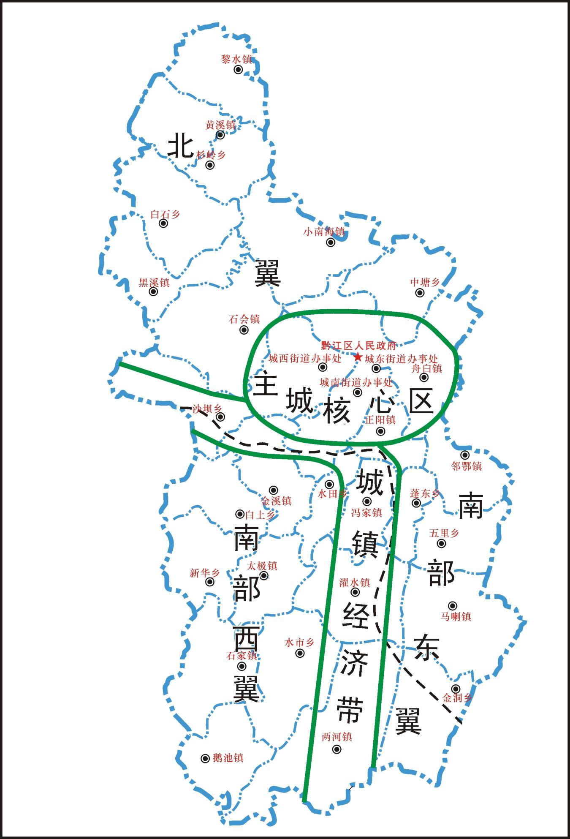
黔江区生产力布局示意图
—专栏5
四、重点任务
（一）加强基础设施建设
坚持基础设施先行，集中全力打好以立体交通枢纽为重点的基础设施建设攻坚战，基本消除基础设施对经济和社会发展的瓶颈制约，着力构筑区域性中心城市和渝东南经济中心支撑平台。
1．构筑立体交通网络体系
坚持公路、铁路、机场同步推进，加快建成渝东南立体交通枢纽，形成公路“三环四射五线”、铁路“一站三射”、航空“一点六射”的综合交通网络体系。
——加快出境快速通道建设。加快黔江机场建设，力争2007年竣工通航，同时开展机场扩建项目前期工作。大力发展航空运输，形成以舟白机场为起点，飞往重庆、成都、武汉、长沙、恩施、万州“一点六射”的航空运输体系。配合搞好渝怀铁路正常营运，力争开工建设渝怀铁路复线黔江段，积极争取黔江至张家界至常德铁路列入安康至张家界至常德支线铁路建设规划并启动建设，形成以正阳为中心，东出张家界（或恩施）、西进重庆、南下怀化“一站三射”的铁路交通格局。围绕“三环四射五线”公路网络的形成与完善，建成重庆至长沙高速公路黔江段、黔江至恩施及黔江至石柱二级公路，启动建设黔江至万州、黔江至张家界（或恩施）高速公路，主动做好黔江至利川高等级公路衔接工作，促进“万涪黔”路网加快形成，形成黔江至重庆、长沙、恩施、万州“四射”的公路交通格局（见专栏6、7）。
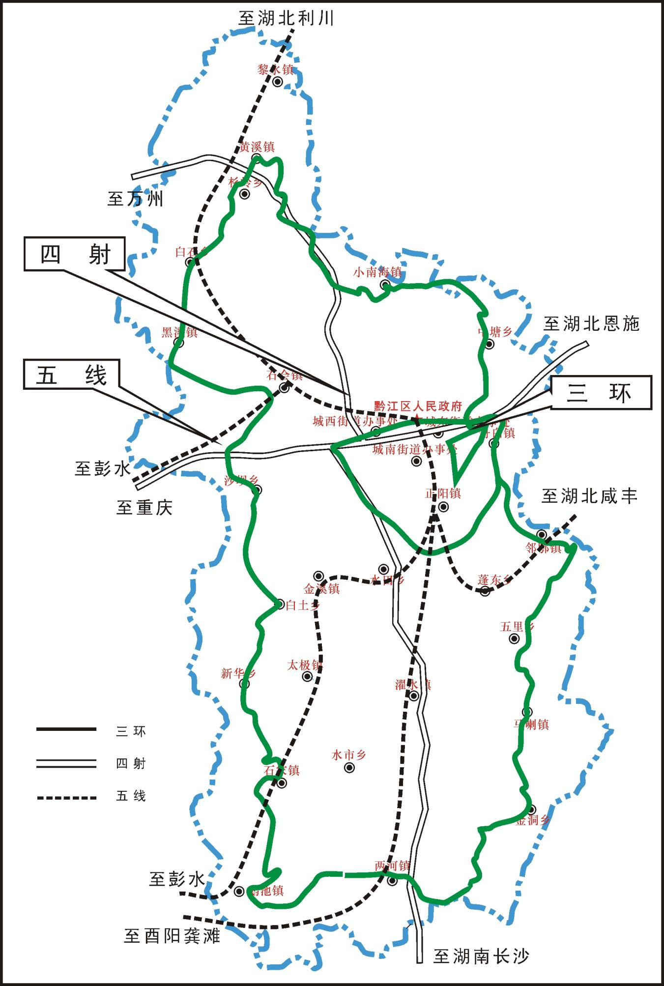
三环
四射
五线
黔江区交通“三环四射五线”示意图
—专栏6
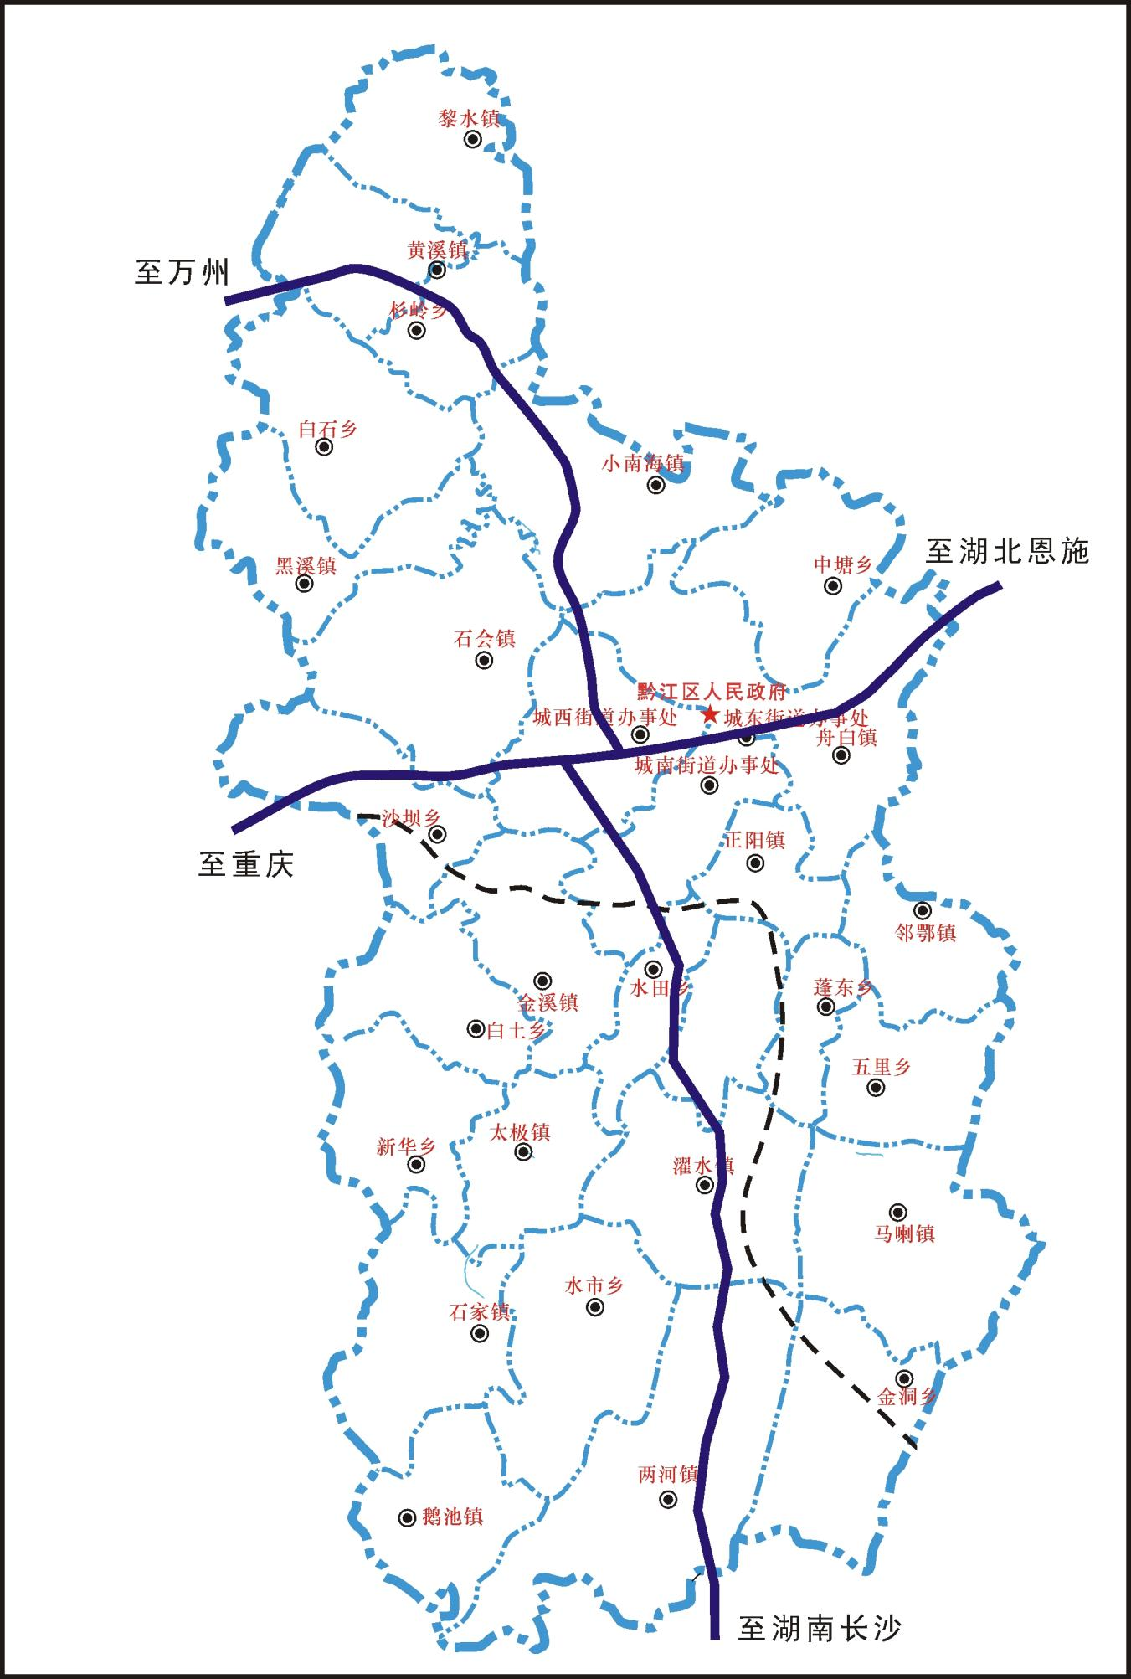
黔江区“十一五”期高等级公路示意图—专栏7
——加强农村公路建设。坚持提高等级、增大密度、联网建设的思路，围绕发展区域产业经济，加强公路与旅游景区、重点矿区的对接，实施公路通达通畅工程，形成舟白—中塘—小南海—杉岭—黄溪—白石—黑溪—石会—沙坝—白土—新华—石家—鹅池—两河—金洞—马喇—五里—邻鄂—舟白的区内大环线。加快乡镇骨干联网路建设，硬化乡镇公路路面，打通区域出口路、断头路，完善白石至黎水至利川、正阳经鹅池至彭水、邻鄂至咸丰三级公路，加快建设两河至龚滩旅游出境公路，按三级油路标准改建108公里镇乡干道公路，2007年全面完善“2小时黔江”交通。加快骨干乡村公路建设，新建和改建骨干村道公路1000公里，山重四级以上公路通村率达100%，通畅率达60%，骨干村道路面油化达到60%以上。
——深化交通运输体制改革。统筹考虑各种运输方式有机衔接和协调发展，推动交通运输一体化发展和信息化管理，合理组织运输线路，大力发展多式联运，构筑现代运输体系。统筹促进公路“建、管、养、绿、运”综合协调，加强公路养护，努力解决重建轻管问题，提高公路通达深度和通畅程度。通乡（村）油路全部升格为县级养护。
2．建设水利保障体系
以提高有效灌面和确保饮水安全为重点，全面抓好水资源保护、饮水保障、水土保持、防洪保安、农业灌溉等五大水利体系建设，提高城镇供水水平，增强基本农田灌溉和防洪抗旱能力，基本解决农村人畜安全饮水问题。
——完善防洪抗旱减灾体系（见专栏8）。实施城市防洪二期工程，新建城市防洪堤8公里，工程设计防洪标准为50年一遇。推进濯水、石会、冯家、马喇等中心镇防洪堤建设，新建河堤8公里，抓好其他集镇防洪工程建设。完成8座病险水库除险加固，增加抗旱应急水源工程5处。加强小流域治理，实施世行水土保持和“长治”工程国家农业综合开发水土保持等项目。建成高效、可靠的防汛抗旱指挥系统。
——提高城乡供水能力。扩建正阳水厂，新建舟白水厂，完善城市供水网络。新建和改扩建乡镇水厂9座，新增供水能力10.5万吨/日，乡镇集镇自来水普及率达到100%。推进农村人畜饮水解困工程和饮水安全工程，解决7.5万农村人口安全饮水问题和15万人的饮水困难问题，乡村自来水普及率达到40%。
——加强水资源开发利用。抓好中型骨干水源工程，建成城北水库。在条件成熟时启动建设太极水库。开工建设三峡库区中部灌区续建配套与节水改造黔江片区项目，加强农村机电提灌设施建设，大力实施雨水集蓄工程。发展小（微）型水利，新建小型水源工程21处，整治小型引水堰100条、山坪塘100口，新建微型水池2500口。发展节水灌溉面积1万亩，新增有效灌溉面积2万亩。建成黔江区水资源实时监控与管理系统，实现对水资源的动态监测。

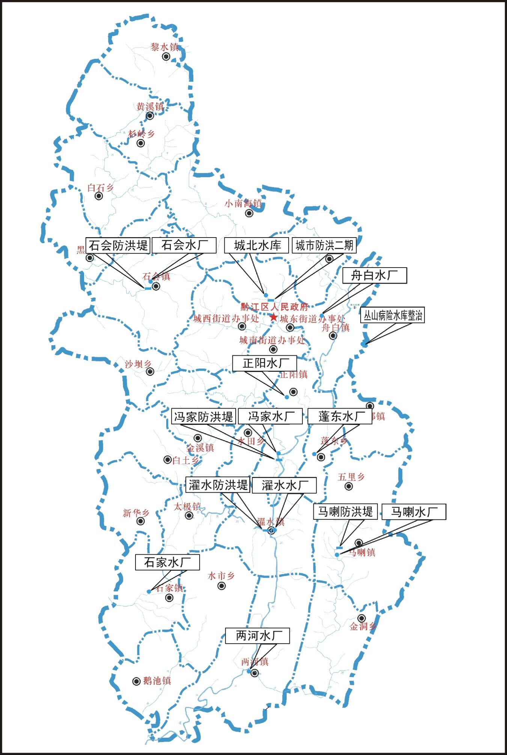
黔江区“十一五”重点水利工程规划示意图—专栏8
3．构建能源保障体系
统筹电力、煤炭、天然气为主的能源建设，积极引进和发展清洁能源，不断优化能源结构，加强能源安全保障，努力提高能源利用效率。
——提高电力保障能力。合理有序开发小水电，推进阿蓬江和细沙河流域水能资源梯级开发，建成箱子岩电站，适时开工建设五里峡电站、七里塘电站、细沙河电站和蒲花河电站，新增水电装机容量4万千瓦以上，乡村通电率达到100%。加强火电项目前期论证，积极争取布点建设。推进无电地区小水电及电网建设，实施农网改造完善工程，继续推进城网改造，完善城乡输配电网，农网改造面达到95%以上，基本实现“一户一表”。加强电力设施维护和检修，增强用电安全性（见专栏9）。
——有序开发利用煤矿资源。立足自主供应为主，外来调节为辅，促进煤炭资源有序开发。加强煤炭资源储量勘探，抓好煤矿建设和技术改造，调整优化矿井布局。对区内成矿条件较好的龙桥、万家堡、蔡地槽和东风四个矿区11个新矿源进行普查，新建矿井6对，原煤年生产能力达到60万吨以上。
——提高石油天然气供应能力。加强天然气推广运用，2010年城市居民生活用气普及率达到80%以上，工业用气普及率50%左右。完善老城区输气管网建设，实施新城区管道延伸工程。完成正阳CNG加气站建设，积极推动后备气源开发建设，建成忠县至黔江天然气输送管网。加强石油成品油调运，加快正阳铁路油库建设，增强储油能
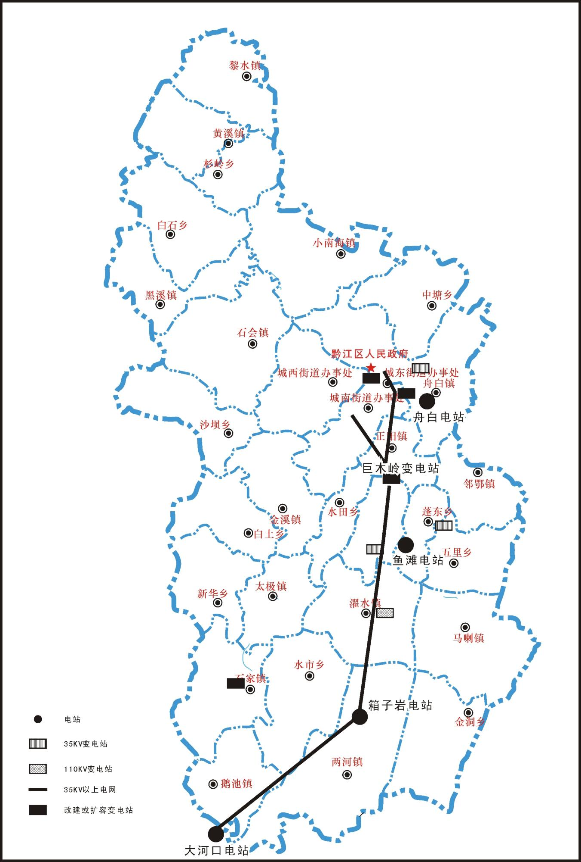
电站
35KV变电站
110KV变电站
35KV以上电网
改建或扩容变电站

黔江区“十一五”35Kv以上变电站及电网建设示意图—专栏9
力。推进建设石油液化气储备站，加强石油液化气推广应用。
——推进可再生能源建设。加大农村沼气池建设力度，发展沼气池3万口，建设生态家园示范村30个。引进开发新能源，推进使用清洁能源。争取实施大中型沼气工程，建设秸秆气化集中供气站。
4．完善信息网络体系
以先进技术为基础，促进“三网融合”，建设公共安全、社会事务、电子商务和政务信息系统，提高信息化水平，建成渝东南信息服务中心。
——加强信息基础设施建设。积极跟踪通信新技术发展，构建宽带普及、可信可控、人机和谐、质优价廉的综合信息网络基础环境。统筹电信网、移动通信网、互联网、广播电视网等基础网络资源，从业务和网络终端等多层面推进宽带通信网、数字电视网和下一代互联网“三网合一”，实现资源共享。积极推进电信网络、移动网络升级改造，稳步推进新一代移动通信网（NGN）建设，实施移动2G交换扩容工程、移动信息化工程、3G网络和联通第三代通信及GSM交换工程等项目，提高通信网络的性能、业务保障能力、安全可靠性和运行维护水平。继续完善农村通信网络，推进“村村通”工程，采用多种终端和接入方式，扩大农村信息网络的覆盖面，实现农村地区的普遍接入。建设宽带城域网，实现各电信运营公司智能网业务间的互联互通，进一步扩大移动交换机容量和互联网宽带接入端口容量，不断提高网络利用效率。建立计算机网络管理中心，对网络资源实行统一管理。建成邮政综合计算机网，实现电子邮政，联通互联网络。推进实施有线数字广播电视工程，提升和丰富有线电视功能，完成城镇有线电视向数字化转换。建成广播电视技术中心，完成广播电视“村村通”工程。加强基础信息网络和重要信息系统的信息安全基础设施建设，推进基础电信、广播电视和互联网普遍服务，提高信息服务水平。
——建设高水平黔江信息港。建立电子政务信息处理系统，逐步实现电子网络办公，以政务信息化带动行业信息化，建成黔江综合信息系统以及人才、教育科技、医疗卫生、社会保障、财税金融、城市规划建设、公共安全、环保、电力等19类信息应用系统，全面提升信息化服务水平。
5、强化市政基础设施体系建设
统筹规划和适度超前建设城市综合交通运输、给排水、供电供气和防灾减灾等各类市政设施，不断完善城镇功能，提高城市综合承载能力。注重提升小城镇市政基础设施水平，努力改变脏乱差的状况。
——建设城市综合交通运输体系。推进老城区环城大道、新城区骨干道路建设，建设城市组团联网道路，完成老城区道路“白改黑”，加快实施官坝、南沟、黑山和北门至桃子坝等片区的道路联网工程，新增城市道路50公里，基本完成30平方公里城市道路主骨架。扩建黔江汽车南站和汽车东站，建成正阳客运、货运站，按轻重缓急建设镇乡汽车客运站。建设完善路灯、路牌、路政标识、绿化带等静态交通设施，按集中与分散相结合的原则，在城区交通集散点设置城市公共停车场12个。按照“以人为本”的原则，完善人行过街设施，建成南海城商业步行街。
——优化城市生态系统。充分利用城区环山拥水自然地貌，建设具有民族风情和山水园林城市特色的景观风貌。推进旧城改造，新建房屋建筑面积60万平方米，完善片区配套设施，优化城市平面布局，调整空间结构，增加城市绿量，提升城市整体形象。强化新城区干道绿化及厂区绿化建设，提升主城区公共绿地档次。加强城市景观大道建设，建成西山公园，新建正阳公园，启动酉阳山城市森林公园基础建设，建设儿童游乐园，城区绿化覆盖面达到42%。逐步完善城市环卫设施，新建压缩式垃圾中转站6座，新建和改造城市公厕30座。加大城区治污力度，所有石材开采加工项目一律迁出主城区，一般性工业企业一律迁入工业园区及拓展区。
——完善城市电力及照明设施。积极采用新技术、新材料，推广绿色照明，完成节能灯具改造，建成节能型城市照明体系，城市道路装灯率和亮灯率均达到95%左右。进一步优化电力网络布局，推进城区电网改造。加强户外广告和灯饰管理。
——完善城镇供排水体系及生活管网布局。改善老城区供水质量，在老城、舟白和正阳组团分别建设2座、1座和3座调水池。加强给排水、供电、供气管网建设和维护管理，提高城市生活供给能力。改造和完善城区二、三级截污干管，完善主城区污水、垃圾处理设施，新建正阳污水处理厂，建设污水处理厂至舟白的污水管网。实施4个中心镇“两污”治理工程。争取将重庆主气源建设引入黔江，新建天然气管网75公里。
——加强城市防灾减灾能力建设。建设比较完备的城市公共消防设施，城市消防与供水共用一套管网系统，并沿道路按不大于120米的间距设置市政消防栓，在正阳工业园区内建设特勤消防中队。加大地灾防治力度，建立禁建区10处2.2平方公里，城市建筑抗震按6级设防。
（二）优化提升产业结构
以加快实施新型工业化战略为核心，突破优势特色产业发展，大力发展特色经济，努力增加经济总量；加快经济结构战略性调整，引导产业结构优化升级，推进经济增长方式转变，提升产业核心竞争力（见专栏10）。
1．加快推进新型工业化
大力实施工业强区战略，坚持“立足现有基础办工业，发挥资源优势办工业，突破两头在外办工业，再造新的优势办工业”的基本思路和“抓大、建新、活小”的工作方针，全面落实“5555”发展思路，走出一条具有黔江特色的新型工业化路子，实现“再造一个黔江工业”的目标，全面建成渝东南加工业中心，发挥工业在全区国民经济中的主导地位。全部工业总产值突破60亿元，规模以上工业企业税利达到22亿元，企业新产品率达到40%以上，企业生产经营管理信息化比重达到60%以上，建成2家以上市级技术中心。
——加速打造工业发展平台。举全区之力，加快工业园区建设开发和配套条件完善，2010年正阳工业园区产值达到20亿元以上，4.15平方公里具备企业入驻条件。启动建设舟白科技园区、正阳工业园区冯家拓展区和水田建材专业园区，依托园区培育产业集群，构建循环产业链，努力把园区培育成为新的经济增长极。引导骨干工业项目、引进外资企业和国内名优企业入驻园区，培育形成以绿色食品加工、现代制药、物流配送、矿产资源深加工、高新技术产业等专业分工突出、协作配套紧密、规模效应显著的产业集群。积极推进一般性加工企业退出老城进入工业园区及拓展区。按照“一园一线、以园带线、以线带面”的思路，以正阳工业园区为重点，带动“319”线的冯家、濯水、两河等小城镇引进发展一批配套产业项目，形成产业集聚带。以城东、城西和城南三个街道为依托，积极发展都市楼宇工业小区，搭建小规模生产者生产经营平台，全面整合小规模个体生产，实现规模化发展。
——着力培育五大重点产业（见专栏11）。集中培育卷烟及其配套、电矿、建材、绿色食品和现代制药等五大重点特色产业，2010年五大重点产业产值达到50亿元以上。积极寻求卷烟及其配套产业发展空间，继续实施黔江卷烟分厂技术改造，提升产品结构和质量，力争卷烟单箱税利达到4500元以上；加快实施卷烟材料技改工程，努力把黔龙印务培植成为重庆重要的卷烟材料生产基地，卷烟及其配套产业实现产值22亿元以上。依托重庆乌江（实业）集团，走以电带矿、以矿促电、矿电并举、多元发展的路子，进一步抓好电源点建设，加强铝土矿、石英砂等矿产资源勘察，合理有序开发矿产资源，适时启动一批电矿联营项目，建成工业硅及深加工项目，努力打造硅产业链，电矿产业实现产值10亿元以上。依托现有建材工业基础，搞好招商引资，加快建成150万吨新型干法水泥项目，开发商品混凝土产品；实施中密度纤维板技改工程，积极发展家具制造工业；通过嫁接改造做大化学建材企业，积极发展装
饰材料，努力构建建材基地，建材产业实现产值7亿元以上。突破绿色食品加工业规模，培育名优品牌，挖掘市场潜力，扶持龙头企业，加大农副产品及特色生物资源开发力度，加快建设农业产业化重点工程，逐步形成以肉类、杂粮、猕猴桃、茶叶、地牯牛、干果加工等为主的绿色食品产业集群，绿色食品产业实现产值5亿元以上。依托现有医药企业，推广中药材规模化种植，加强中药材产业化基地建设，实施青蒿素扩建和深度开发，支持建成泰星兽药厂，推进南海药业新药开发和市场拓展，努力形成现代制药产业集群，实现产值6亿元。培植发展一批现代装备制造业、环保产业及机械制造业的协作配套产业，积极发展新材料、生物制药等高新技术产业。
——壮大骨干企业和创建名优品牌。采取“扶持壮大一批，嫁接改造一批，开放引进一批”的办法，着力扶持壮大一批骨干企业，积极推进黔江卷烟厂产值突破20亿元，力争把黔龙集团培育成为产值超10亿元的综合性企业集团，乌江（实业）集团培育成为产值超30亿元的电矿并举、跨地区的新型产业集团，新禹公司培育成为农业产业化龙头企业，并加快培植一批产值超1亿元的企业，规模以上工业企业力争达到40户以上。重点支持优势骨干企业，引进新技术，研发新产品，培植知名品牌。鼓励企业争创名牌产品，力争创“中国名牌”取得突破。
——拓展工业融资渠道。加强工业项目策划和储备，积极争取国家产业结构调整和技术改造政策，落实好招商引资、工业企业奖励、农业产业化、工业园区等方面的相关政策。优化金融生态环境，改善银企关系，提高贷款支持力度。鼓励金融机构创新服务方式，引导信贷资金向工业企业倾斜。提高企业信用担保中心能力，规范企业贷款担保行为。鼓励具备条件的企业在资本市场直接融资，鼓励企业创造条件发行债券。加大财政对工业投入的引导力度，集中市上给予区域性中心城市的资金做大工业发展基金盘子，主要用于工业企业贷款贴息、担保、新产品研发补助、政策性奖励、国有或国有控股企业资本金注入。利用产业链、园中园、老板链、网上招商等方式，围绕重点产业发展，突破性拓展产业招商。围绕五大重点产业，鼓励和支持区内八大政府投资公司投资生产性实业。
2．提升服务业发展水平
把促进服务业发展和升级摆在突出的位置，充分发挥其促进经济增长特别是促进就业的重要作用。努力消除服务业发展的政策和体制制约，着力推进商贸、物流、旅游、金融、房地产、信息等行业做大做强，提升服务业核心竞争能力和城乡整体服务功能。2010年服务业增加值达到27.6亿元，就业比重达到30%以上。
——加快发展商贸物流业。大力实施商贸活区战略，以提高聚集辐射能力为重点，推进传统商业经营方式向现代流通方式转变，逐步形成“大市场、大贸易、大流通”格局，提升商贸物流业整体水平，建成渝东南商贸中心基本框架，2010年社会消费品零售总额达到27.2亿元。建立完善主城核心商圈、特色商业街（专业市场）和乡镇（社区）商业点三个层次商业服务网络，沟通城乡商贸流通。集中打造主城核心商圈，统筹规划，引进大商家，加快把南海鑫城、武陵山家居市场培育成设施现代、功能完善、管理先进的大型综合商场和专业商场，把文体中心片区培育成健身、文化消费、购物于一体的休闲中心；着力建设解放路百货街、新华东路电子产品街、交通西路汽摩配件街、丹兴路水果街、太平岗美食街、西沙路旅游商品街等6条特色商业街区；建设完善福运来小商品批发市场和南海城农贸市场等一批专业市场；积极做好原黔江县委片区现代中央商务区的前期工作；实施社区商业“便民工程”，推进一批社会商业服务设施建设。推进农村商业服务网络建设，促进中心镇商贸市场建设发展，培育两河、黎水、小南海、邻鄂、鹅池等边贸（界）市场，建设面向农村的小集镇商业群。加快推进农村供销社服务网络建设，实施乡镇建连锁超市、村社建便民商店的“双建工程”。加快商贸业态调整，改造提升传统商贸业态，在主城区大力培育大型超市、连锁店、专卖市场，在重点集镇积极发展便民店、专卖店、连锁店。积极打造会展平台，发展会展经济。加快建设电子商务公共平台，逐步发展电子商务，发展网上促销、采购和结算等网络服务，促进网络经济发展。综合运用财政、税收、金融、土地等政策，培育壮大一批以现代营销方式为主、具有知名品牌、聚集辐射功能较强的商贸流通企业。积极发展大众餐饮，推进餐饮业与假日经济、会展经济和食品加工业相结合，引进餐饮名店，培育特色街区，以城周为重点培育具有浓郁民族风情的“土家乐”、度假村，引导餐饮企业创新经营理念，提升餐饮业发展档次。
加快建设正阳物流基地，完成物流基地专线铁路建设，建成以正阳火车站为依托的成品油、液化石油气、食盐、农资、建材等物流配送中心和渝东南片区粮食储备应急加工配送中心，建设机动车交易市场、农副产品市场和中药材集散中心等物流项目。物流基地规模达到1平方公里。依托黔江舟白机场建设机场物流配送中心，发挥黔江在渝东南及周边地区航空运输优势。培植一批物流企业，引导发展第三方物流，鼓励企业实施供应链管理，引导工商企业外包物流业务，实现生产企业与上下游企业的协作配套。
——大力发展特色旅游业。按照“一海、二峡、三山”的开发思路，充分发挥民族风情、生态环境、地震科研等资源优势，培育“神秘黔江、欢乐之旅”特色品牌，建成渝东南旅游服务中心，创建中国优秀旅游城市。围绕小南海、神龟峡、武陵仙山等重点景区，加大旅游资源重组力度，加快完善旅游基础设施配套建设，形成重点旅游景区闭合环线。按照国家4A级旅游景区（点）的质量标准，全面完成小南海、神龟峡、武陵仙山景区主要旅游基础设施和景观建设。抓好灰千梁子、八面山旅游开发，建成两河至龚滩、小南海至后坝、黔城经八面山至小南海的旅游公路。推动旅游和文化相互融合，积极挖掘历史文化和民族文化，建设小南海地震博物馆、小南海土家族文化生态博物馆、龟文化村、小南海桥梁民族风情村、南溪沟民歌之乡和跑马山民族风情村，修复武陵禅院、石会斜岩寺、县坝石城古县城遗址，启动寨子顶民族风情长廊工程。完善城市景观，加大城市公园建设力度。加强景区景点环境综合整治及绿化、美化，搞好旅游生态保护。围绕“六要素”完善旅游服务体系，发展旅行社3家，争取建成国际旅行社1家，增加和更新不同档次的旅游车辆和船只，开辟旅游运输专线，适度发展星级旅游宾馆，提升主城区和小南海、两河、石会旅游集镇的旅游接待能力。完善旅游功能分区，形成小南海地震遗址科普和民族风情展示区、武陵仙山佛道文化体验区、阿蓬江峡谷原始生态观光区、灰千梁子原始森林体验区、城郊休闲土家生活体验区五大各具特色的旅游功能区。培育和开发旅游精品，加快推出一批特色突出、个性鲜明的生态观光、民俗体验、猎奇探秘、休闲度假、体育健身、红色旅游等旅游新品。加强民族旅游产品开发，外聘专家搞好旅游市场营销策划，强化整体形象宣传和促销，努力把黔江建成旅游目的地城市。合理规划旅游线路，连通重庆—黔江—张家界、长江三峡—黔江—张家界跨省市黄金旅游线，推进区际旅游资源合作开发，逐步形成各具特色的多个游区、多组旅游交通环线和多条旅游出境通道。
——积极发展现代服务业。大力发展金融保险业。建立有序、高效、安全的社会资金融通体系，形成聚集和辐射渝东南及周边地区的金融产业中心和资金融通中心，2010年形成渝东南金融中心基本框架。积极稳妥地引进股份制商业银行，努力构建政策性银行、国有商业银行、中小型股份制银行等结构合理、优势互补、竞争合作、运行高效的银行体系，积极探索发展典当行、小额信贷公司等新的融资载体，规范民间借贷行为。大力推进商业信用票据化，鼓励和引导票据融资。探索银行小企业信贷创新机制，实施小企业金融支持工程。2010年金融机构各项存、贷款余额分别达到50亿元和55亿元，金融机构不良贷款率下降到10%以内。初步建立由中资、合资保险公司和保险中介机构并存的保险市场体系，拓展和规范保险市场，增强赔付能力。积极培育和发展资本市场，积极探索设立创业投资基金。努力改善金融生态环境，防范和化解金融风险，维护区域金融稳定。优化发展房地产业。以节约资源、绿色环保为导向，体现民族文化和山水特色，促进房地产及相关行业健康发展。大力推广建设绿色建筑示范小区，加大标准住宅小区、经济适用房、廉租房建设，适度开发中高档住宅小区。积极发展房地产交易市场，激活房屋租赁市场，规范房地产开发经营行为，促进住宅规划设计和装饰装修、物业管理、房屋经纪等相关行业发展，推广社会化、专业化的物业管理，提高服务水平。发展社区服务业。抓好社区服务中心和服务站建设，培育社区服务创业主体，重点开拓家政、托幼、养老、保健等社区服务领域，培育社区服务中介组织，提高社区服务业的自我发展能力。完善社区信息服务网络，开通“黔江社区服务热线”。健全社区公共管理、社会治安、生活服务三大功能，把社区建成自我管理、自我教育、自我服务的自治性组织，逐步建立社区公共治理机制。发展信息服务业。重点发展网络服务、电信服务、广电服务和计算机增值服务，加快发展声讯电话、电传、电报、传真、移动通信等基础服务，积极发展产品技术和系统咨询服务，促进计算机维护、管理、培训等增值服务业发展。加快发展中介服务业，坚持现代中介服务业导向，规范咨询评估、产权交易、法律、会计、职介等中介服务，鼓励发展直接为“三农”服务、为居民日常生活服务的各类非营利性中介服务机构，引入市场化运作方式提升会展策划、组织和服务水平，规范发展各类行业协会、商会等自律性组织，加快行业职业化进程。发展交通运输服务业，培育和规范运输市场，改进运输服务方式，多方位多层次开拓运输业务。
——改善服务业发展的体制和政策环境。坚持市场化、产业化、社会化方向，对基本公共服务与非基本公共服务领域、自然垄断与非自然垄断领域，分别采取针对性措施，使关系服务业全面发展的重大体制改革取得突破性进展。加快推进文化、医疗、体育、传媒等领域产业化发展，将这些领域各类事业单位划分为营利性和非营利性机构，建立公正透明的行业准入制度。加强服务市场统筹协调和监管，加强行业自律，提高服务业发展水平。积极争取服务业发展引导资金，形成以财政资金为引导，银行贷款、企业和个人投入等多种资金为主体的投融资渠道，增强服务业企业资本运作能力。
（三）加快建设区域性中心城市
围绕做好“五篇大文章”，加快区域性中心城市建设。坚持以新城开发带动老城改造提升的路子，按照以人为本、以特取胜的原则，以基础设施为前提、特色产业为支撑、先进文化为内涵，实行高起点规划、高标准建设、高效能管理、高效益经营，走出一条具有鲜明民族文化特色的城市发展新路，建成具有“环山拥水、民族风情、生态旅游”鲜明个性特色的国家级山水园林城市、环保模范城市和卫生城市，创建中国优秀旅游城市。“十一五”期末，建成30平方公里城市主骨架，主城区建成区面积达到16平方公里，城市人口达到16万人以上（见专栏12）。
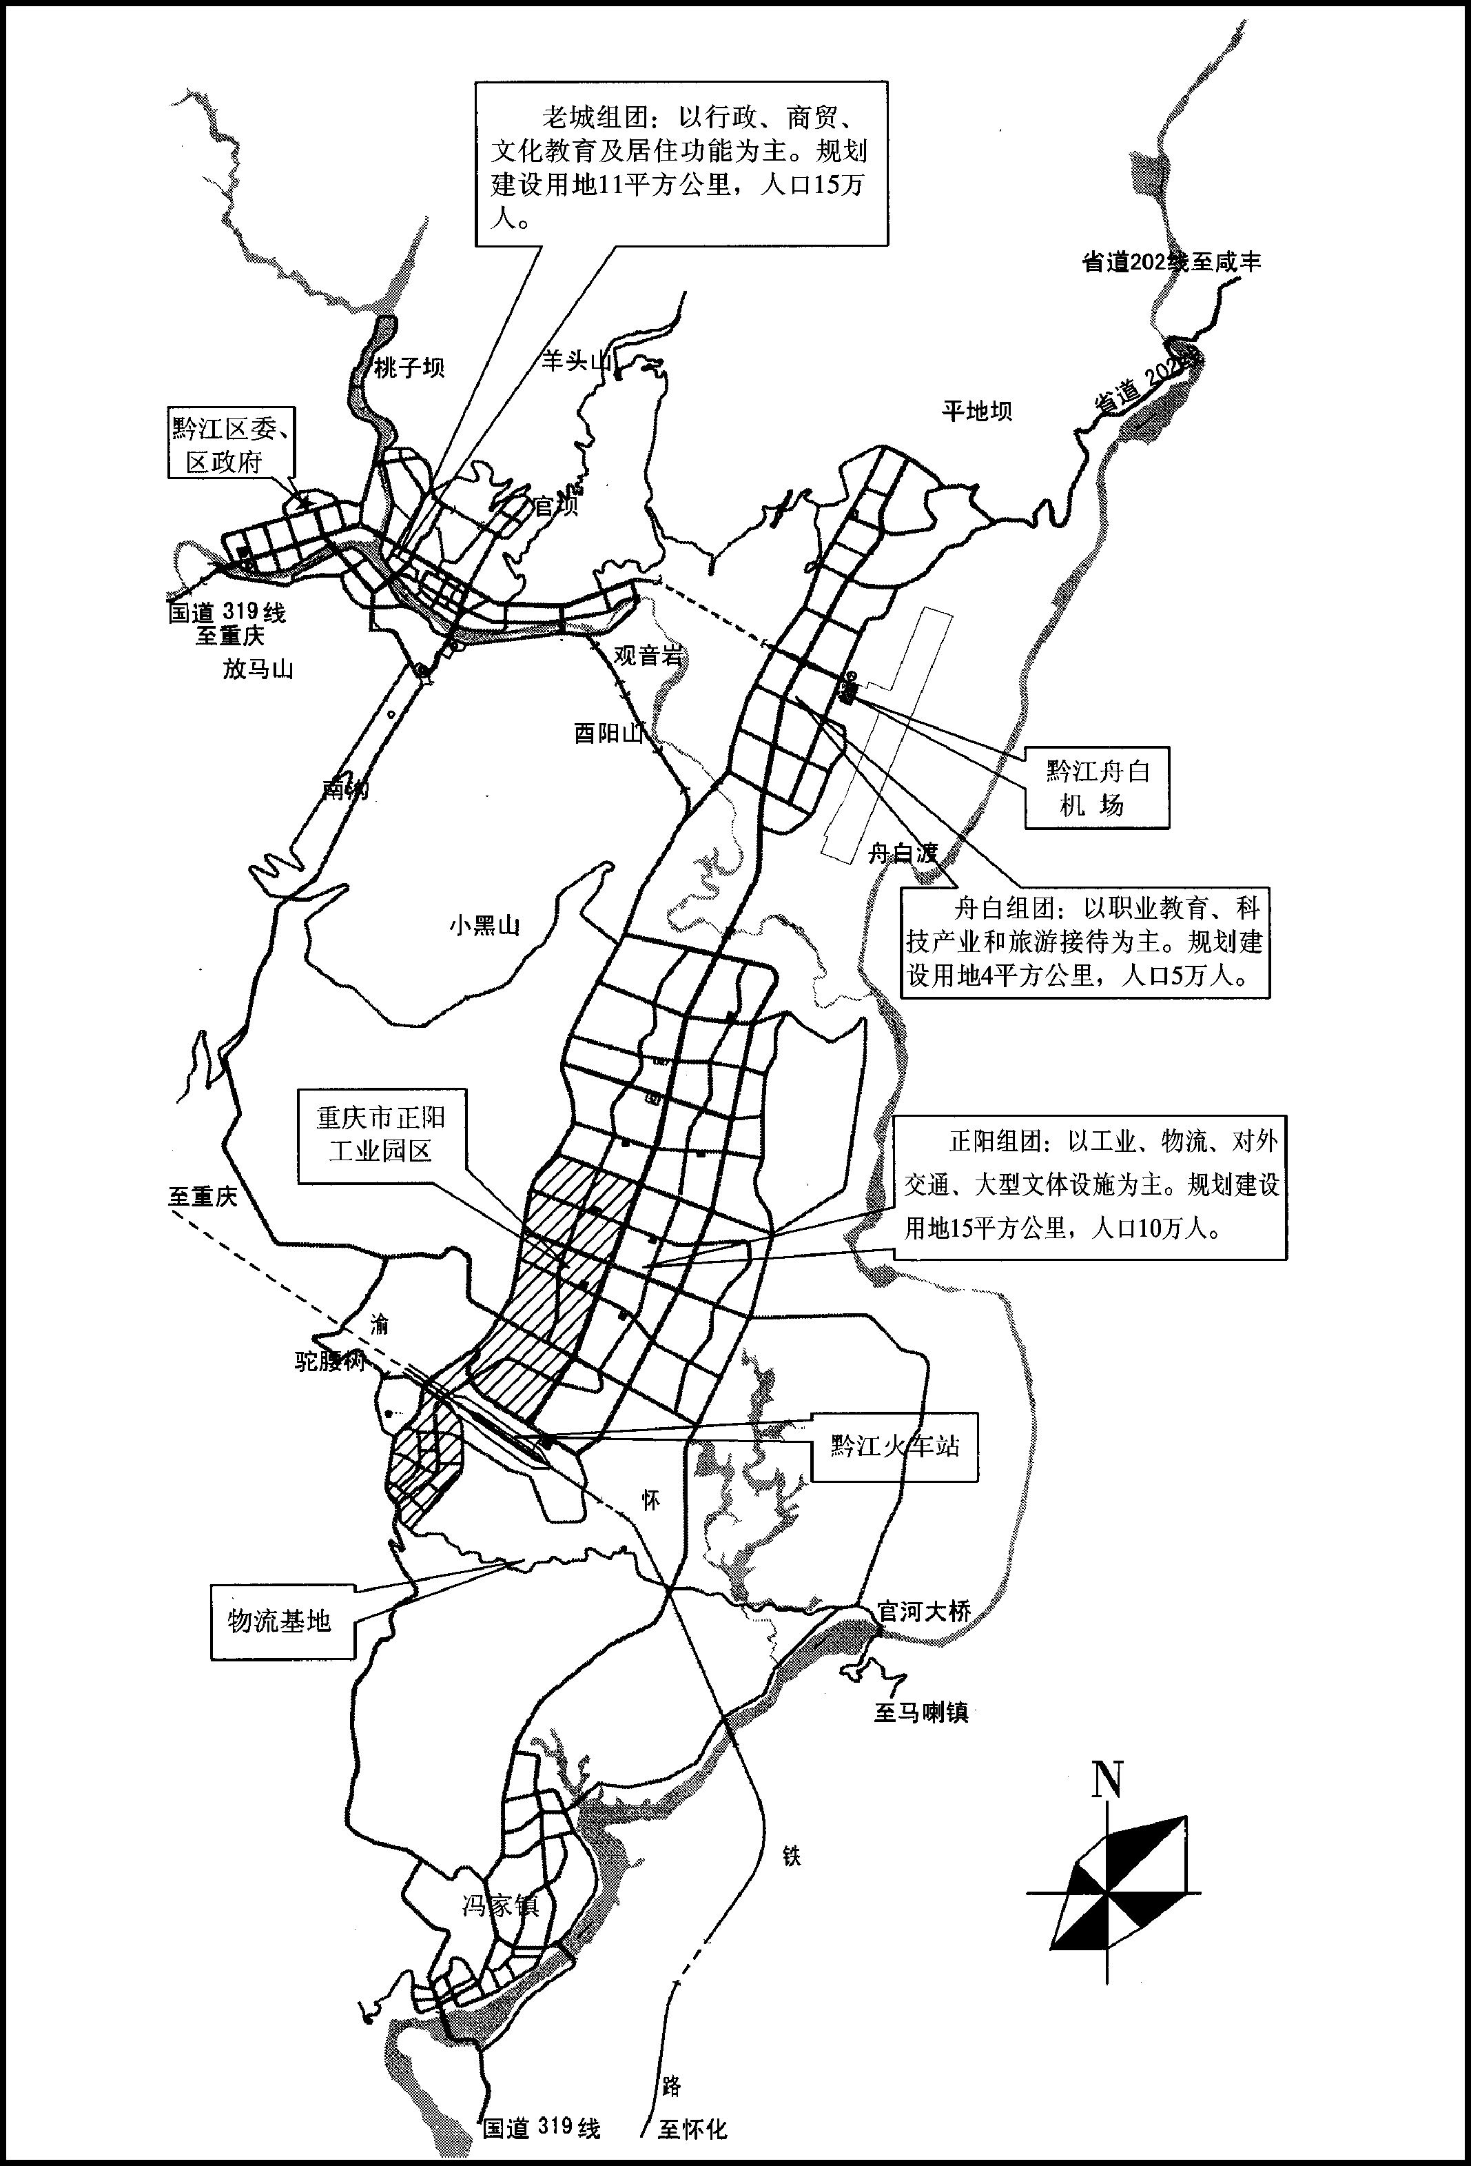
黔江区城市总体规划示意图—专栏12
1．突出城市功能特色
着眼于“环山拥水、民族风情、生态旅游”三大特色，努力把黔江打造成武陵山民族地区重要的中心城市，建成富有山水城市特色和民族文化传统，充满吸引力和竞争力，适宜创业发展和生活居住的具有都市气息的现代化城市。丰富城市文化内涵，设计建造标志性建筑，把民族文化特色作为城市灵魂塑造，融入城市建设与发展。突出“山水文化”，综合考虑城市绿地、自然保护区、风景名胜区等绿地配套，构建城乡一体化的大绿地系统，建设山水园林城市。
根据城市发展的历史、经济、社会和行政等因素明确城市功能分区，实行多功能综合开发。老城组团功能以行政、商贸、文化教育及居住为主，着力强化行政办公、特色商贸、文化教育和生活居住等城市功能，逐步形成体育健身、时尚休闲、城市旅游观光等功能特色。正阳组团功能以工业、物流、对外交通、大型文体设施为主，依托正阳火车站、工业园区和物流基地，配套形成食品、制药、电矿、物流和会展等功能区，塑造黔江对外开放、招商引资的“窗口”形象。舟白组团功能以职业教育、科技产业和旅游接待为主，依托机场和科技园区适度发展写字楼，形成职业教育、高技术产业、旅游中转和高档商务住宅区。
2．快速扩张城市规模
根据黔江城市用地条件及特点，考虑城市对外交通设施的设置及方向，新城发展方向为酉阳山东麓、阿蓬江西岸平坝、张家坝及正阳坝所在的浅丘地带，远期向冯家坝方向延伸。
加快三大组团有机联结，根据城市发展方向，先期启动交通设施建设，尽快形成组团之间互通互联，2010年建成30平方公里城市道路主骨架，引导城市向外围地区拓展。完善老城区到册山城区交通，建设黔江老城—正阳组团—舟白组团的中心城市内环线及册山—正阳—舟白—城北—舟白的城市快速外环线，逐步形成便捷、快速的城市交通换乘公路网络和老城—正阳—舟白多极环形交通网络。加快三大组团建设开发。针对特殊的山地条件，按照集中紧凑型空间形态引导城区建设，依托特色产业活跃城市氛围。围绕正阳火车站和黔江舟白机场，坚持以园区开发带动新城开发，推进正阳、舟白组团的建设开发，全面完成舟白隧道、正阳大道、机场大道建设和城市组团内各级次道路配套，推动新区快速发展。加快老城区改造、完善、提升、拓展。在规划先行的基础上，延伸东西干道，拓展南北小区；建设大环城路，完成北部环线工程；完成新华东路二期北侧、啤酒厂片区、原县供销社和县水利局片区等旧城改造。推进城南南沟、城北桃子坝、城西册山等三大片区建设，其中南沟商住片区建成面积2平方公里，新增人口2万人；桃子坝休闲商住片区建成面积1.5平方公里，新增人口1万人；册山休闲商住片区建成面积1平方公里，新增人口0.5万人。
3．加强城市规划和经营管理
加强城市规划编制，实现城市规划区范围控制性详规全覆盖，城市中心区和重点地区修建性详规覆盖80%。启动建设城市地理信息系统，初步搭建数字信息平台，为建设数字城市奠定基础。进一步更新规划观念，优化城市平面布局，改善城市空间布局，提高土地利用效率，增强公共服务能力。健全城镇规划实施机制，坚持按照“先规划、后建设，先设计、后施工，先地下、后地上”的原则，强化对规划、设计和施工的监管，坚持实施一批硬化、亮化、绿化、净化、美化工程。坚持建设与管理并重原则，加大城市管理执法力度，加强市容、市貌、环卫、市政、园林等方面的管理。加大公共财政投入市政建设与管理的力度，积极推进市政公共管理设施经营权有偿转让，引入社会资金投入城市公共管理。加快实施土地收购储备制度，进一步促进城市土地资源向城市资本转变。通过资本运作和市场运作，采取基础设施建设-经营-转让、收益权抵押等形式筹集建设资金。
4．推进城镇网络体系建设
大力实施城镇化战略，坚持以中心城市带动中心镇，推进经济强镇、边贸集镇、其他镇乡和农民新村协调发展，努力形成级次分明、结构合理、承接紧密、辐射有力的城镇网络体系。2010年城镇建成区面积达到23平方公里，城镇人口规模达到23万人,城镇化率达到40%以上，年均提高2-3个百分点。通过发展壮大城镇经济，促进城乡人口结构转化，鼓励支持农村人口向城镇转移，吸引外来人口集聚，扩大城镇人口规模。以主城为核心，石会、濯水、冯家、马喇等中心镇为重点，逐步构建合理分工、紧密联系、一体化发展的城镇群。以规划为龙头，突出小城镇品位和特色，高起点搞好小城镇建设,完善中心镇路隧桥、管网线配套，加快推进两河、金溪、黄溪、石家、小南海等经济强镇和黑溪、鹅池、黎水等边贸集镇以及一般建制镇配套设施建设。积极培育主城区周边的水田、中塘、邻鄂、蓬东等镇乡，做大做强卫星集镇，使之成为主城经济的二级产业平台。根据各镇乡的特点，以产业为依托，以骨干交通网络为纽带，突出发展特色经济，加快聚集生产要素，扩大小城镇规模，繁荣小城镇经济，尽快形成一批有影响、有特色的小城镇。
(四)全面推进新农村建设
认真落实统筹城乡发展战略，以兴业富民为中心，以推进农业产业化为关键，以“三十”工程为载体，整体推进农村工业化、城镇化和农业产业化，走出一条以“三十”促“三化”、“三化”促“三农”的新路子；坚持“多予、少取、放活”的方针，以建立农民增收长效机制为核心，以农村经济结构战略性调整为主线，以农业基础设施和综合生产能力建设为重点，以科技进步为先导，以深化改革、扩大开放、完善支农政策为动力，努力建设生产发展、生活宽裕、乡风文明、村容整洁、管理民主的社会主义新农村。
1．大力发展农业农村经济
按照生产发展、生活宽裕的要求，逐步改变落后的农业生产方式，走农业主体组织化、农业经营产业化、农业生产标准化、农业模式生态化、农业耕作机械化的现代农业道路，加快兴业富民步伐。2010年人均占有粮食稳定在500公斤以上，农业产业化基地达到50万亩，农业科技成果转化率达到45%。
——提高农业综合生产能力。切实保护耕地，严格保护基本农田，确保耕地总量占补平衡。坚持“山水林田路”综合治理，抓好中低产田土改造、农灌系统和土地整治，实施“沃土工程”，旱涝保收面积达到15万亩。建立种养业良种体系，大力实施良种工程，加大农作物、牲畜杂交技术试验及推广力度，加快生猪、牛、羊等畜禽良种繁育基地建设。建立动植物保护体系，健全病虫害监测预警和检疫监督机制。建立农业科技创新应用体系，开展科技入户工程，抓好农业科技示范。提高农业物质技术装备水平，推行农业机械化耕作，大力发展设施农业，农业机械化水平达到12%以上。
——抓好农产品基地建设。大力实施农业产业化十万工程，集中突破蚕桑、猕猴桃和青蒿等重点产业，实现在地桑园6万亩，建成猕猴桃基地3万亩，青蒿基地5万亩。巩固壮大、提升提高烤烟和畜牧等传统产业，建成优质烤烟基地10万亩，烤烟产量达到20万担以上，建成50万头无公害生猪示范基地，实施岩溶地区草业及天然草场建设工程，改良草场30万亩。积极引导中药材、干果、特菜(茶)等特色产业发展，提高4万亩核桃经济效益，扩大茶叶和地牯牛基地规模。围绕特色农业基地建设，开发一批优质特色农产品，发展非投饵类名特优新水产基地2万亩，建设冷水性鱼类养殖基地1000亩，种植优质油菜6万亩，发展城郊花卉苗木基地2万亩、精细蔬菜基地1万亩，建设优质杂粮基地10万亩以上。加快建设金溪河流域农业综合开发示范园区，完善蒲花河流域农业综合开发示范园区，着力打造优势产业示范带（园）。充分发挥基地、茶园、苗圃、森林等特色资源优势，开发观赏性和参与性农业旅游。
——培育农业产业化龙头企业。扶持和建设一批以市场为导向、名牌产品为龙头、资本为纽带的农业产业化龙头企业，支持和引导龙头企业通过入股、联营、兼并等形式组建企业集团，培植2户以上销售收入上亿元的龙头企业，构建龙头企业体系（国家级1户、市级5户、区级15户）。鼓励、支持有实力的工商企业介入绿色食品精深加工，延伸产业链，提高附加值，增强出口创汇能力。坚持多轮驱动、多轨运行、多向投入的方针，推进乡镇企业健康发展。积极推行“公司+合作经济组织+农户”为重点的农业产业化经营模式，实行种养加、产供销、农科教一体化经营。
——完善农业社会化服务体系。实施农业综合服务体系工程，加强乡镇农业综合服务机构建设，建立农业职业技能培训中心，完善农民技能培训设施。加快农产品流通体系和信息网络建设，建成区级农业农村经济信息平台和农业信息服务站，大力发展农产品购销大户、经纪人队伍和流通服务组织，加快农业生产与市场接轨。完善气象、水文、防汛、抗旱预警机制，健全防灾、抗灾、减灾体系。建立农产品质量安全体系，建设种子质量检测黔江分中心、农畜产品质量安全检测中心和重点乡镇检测站。启动农产品标识工程，加强特色农产品原产地保护、无规定性动物疫病区申报和农产品质量安全认证工作，建立农产品产地档案库。建立标准化生产体系，大力推行标准化生产，加强农产品环境质量保护，建立无农药残留农产品生产示范基地，规划建设一批无公害、绿色、有机食品基地，确保农产品质量安全。加强气象服务能力建设，提高气象预报准确率，科学规划和大力加强人工影响天气作业体系建设，增强气象灾害防御能力。
2．构建新农村社会组织结构
逐步改变一家一户、分散零星的传统农村社会组织结构，逐步构造相对集中的现代农村组织结构。
——积极推动农民新村建设。以优化农村人居环境、改变农村面貌、提高文明程度为出发点，以基础设施建设为切入点，以农民住房建设为突破口，因地制宜建设农民新村。搞好新村布局规划，启动实施农民新村示范工程，选择5-10个经济实力较强、基础设施较好的行政村先行开展农民新村示范建设。通过土地、税费等政策导向，优化农村空间发展布局，集中配套建设基础设施，引导农民集中建房，引导散居农户相对集中居住，逐步形成农民新村，构建农村新型社区。积极培养有文化、懂技术、会经营的新型农民，提高农民整体素质。
——大力培育新型农村合作经济组织。按照“自愿进出、自主管理、产权明晰、风险共担、利益共享”的原则，鼓励专业大户、购销大户、科技示范户等以要素合作形式组建农村专业合作经济组织，积极培育农村流通服务组织、综合服务社和行业协会，形成龙头企业、农村合作经济组织与农户利益共同体，提高农业生产的专业化、组织化和市场化程度。完善相关登记管理规范，明确农村合作经济组织的市场主体地位。
3．着力改善农村生产生活条件
以解决农村“八难”问题为重点，强化政府对农村的公共服务，逐步建立以工促农、以城带乡的长效机制，全面推进农村路、水、电、沼气、通讯等基础设施建设和以教育、卫生、文化为重点的社会事业发展，努力改变农村面貌，创造良好人居环境，提高农民生活质量。推进实施“五建”（建安居房、建致富路、建沼气池、建基本农田、建增收产业）、“五改”（改水、改厨、改厕、改圈、改院坝）、“五通”（通路、通电、通水、通电话、通闭路电视）。加快发展农村教育事业，巩固提高“普九”成果，基本解决农村“两基”欠账问题。对农村义务教育阶段学生免除学杂费，对其中的贫困家庭学生免费提供课本和补助寄宿生生活费。建立健全农村基本医疗服务体系，基本建立新型农村合作医疗制度。加快发展农村文体事业，建成镇乡综合文化站和村文化活动室。
4．千方百计增加农民收入
坚持“多予少取放活”，提高农民增收能力。2010年农民人均纯收入突破3000元。加大对“三农”发展关键环节的投入力度，建立完善农业投入稳定增长机制和农产品风险保障机制，确保公共财政投入“三农”的增长幅度高于财政经常性收入增长幅度，逐步提高土地出让收益用于农业开发的比例。用好扶持农业的“绿箱”、“黄箱”两大政策，全面落实粮食直补、良种补贴、农机补贴、培训补贴等政策。加强农民负担监管，坚决禁止农村教育、计划生育、报刊订阅、用水用电等方面的乱收费。采取补贴、补助、税费减免等措施引导金融资金合理流向农村，引导和支持商业保险服务“三农”。全面实施“十个经济强镇工程”，积极发展乡镇企业，为农民增收创造更多条件。大力发展劳务产业，巩固和提升“十万农村富余劳动力转移就业工程”，强化农村劳动力职业技能培训和农业实用技术培训，增强农民创收能力。充分利用对口支援、经济协作、民间中介服务等各种资源，拓展转移就业渠道。加强农民工维权、服务和管理，保障农民工合法权益。
5．强力实施新一轮扶贫攻坚
突出基础设施、基础产业、人的基本素质“三基”建设和整村推进、劳务输出、产业扶持三大重点，加大扶贫开发力度，每年减少贫困人口0.8万人左右，返贫率控制在5%以内，全面完成新一轮扶贫攻坚任务，基本消除农村绝对贫困人口。按照整村推进的要求，基本完成80个特困村的建设任务（见专栏13），加强贫困乡村基础设施建设和特色产业发展，提高贫困人口生活质量。结合新农村建设，对缺乏生存条件的贫困人口稳步实行易地扶贫，完成1000户贫困人口易地搬迁。选择有条件的村组，试点通村公路、易地扶贫、旅游开发、特色产业、新农村建设等五位一体的建设模式，提高扶贫水平和实效。积极探索智力扶贫、科技扶贫、观念扶贫等新的扶贫方式，探索义务教育与职业教育接轨模式，建立解决贫困问题的
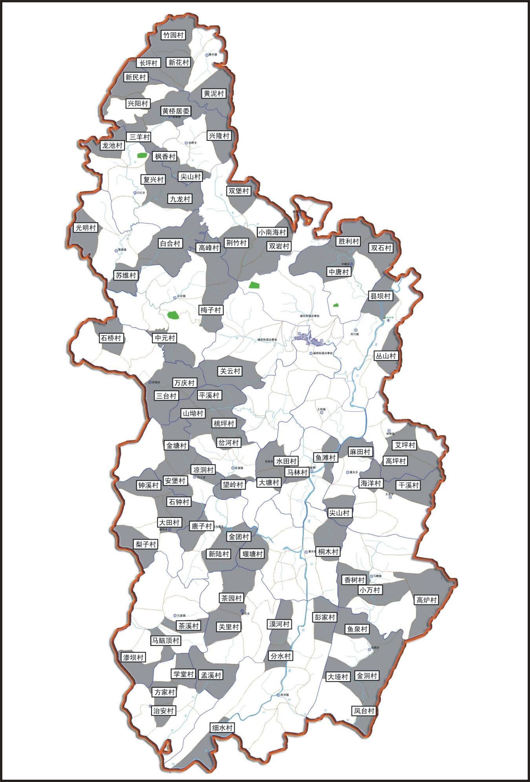
黔江区“十一五”扶贫开发重点区域示意图—专栏13
长效机制。进一步抓好社会扶贫，搞好“东西部扶贫协作”，搞好党政机关、企事业单位集团式扶贫工作，积极组织企业、社会团体、非政府组织、个人参与扶贫开发。建立农村返贫问题强效应对机制，增强贫困群体自我发展能力。加大财政扶贫投入，重新启动小额信贷扶贫。大力实施“少生快富”扶贫工程，落实农村计划生育家庭奖励扶助政策。巩固完善农村特困户救助制度，逐步提高特困家庭救助标准。
6．推进农村综合改革
坚持和完善以家庭承包经营为基础、统分结合的双层经营体制，鼓励农民在土地承包期内依法、自愿、有偿流转土地承包经营权，鼓励土地向种田大户和经营能手转移，集中连片进行农业开发，促进适度规模经营。允许农民以土地使用权入股组建各类农业企业，积极发展农村股份合作制经济。巩固农村税费改革成果。基本完成乡镇机构改革，减少机构设置和财政供养人员数量，强化服务职能。基本完成农村义务教育管理体制改革，增加财政对农村义务教育的转移支付，健全农村义务教育投入保障机制。基本完成镇乡财税体制改革，实行“乡财区管”模式，健全债务控制和预警机制，落实偿债目标责任制。调整财政支农支出结构，整合支农投入，完善支农投资决策和评估机制，创新支农投资项目管理方式，实行项目集中统一规划，资金集中统一安排，发挥投资综合效益。深化农村金融改革，规范发展适合农村特点的金融组织，改善农村金融服务，积极探索发展农业保险。完善土地征用补偿办法，建立对被征地农民的长效补偿机制。按照产权明晰、权责利统一、分类指导的原则，加快农村小型基础设施产权制度改革。推进以森林资源为重点的农村林权制度改革。进一步完善户籍管理制度，逐步建立城乡统一的人口登记制度，努力解决进城务工人员子女入学、社会保障等问题。逐步建立城乡统一的劳动力市场和公平竞争的就业制度，依法保障进城务工人员的权益。
（五）协调发展社会事业
统筹经济社会协调发展，把教育摆在优先发展位置，加快建设渝东南文化教育和医疗服务中心，促进人的全面发展和社会全面进步，确保人民群众公平享受基本公共服务。
1．优先发展教育事业
狠抓基础教育，实施素质教育，集中突破农村义务教育和职业教育两个薄弱环节，调整优化教育结构，继续深化教育改革，完善现代国民教育和终身教育体系，建成渝东南教育中心雏形。
——改善教育基础设施。实施农村中小学标准化建设工程，加强镇乡中心校建设，全面消除中小学危房，推进农村寄宿制学校和村级小学规范化建设,新、改建校舍面积24万平方米。继续实施城区学校布局优化工程，城区新建1所中学和3所小学，完善城区学校教学设施。继续实施教育信息化工程，普及中小学信息技术教育，建成教育城域网和教育资源中心，提高教育现代化、信息化水平。
——推进教育结构调整。夯实基础教育，加强薄弱学校建设，巩固“两基”成果。加快发展普通高中教育，把黔江中学建成市级示范高中，新华中学建成市级重点中学，民族中学建成市级民族窗口学校，加快完善石会中学、濯水中学等的办学条件，促进高中阶段教育协调发展，2010年初中毕业生升入高中阶段的比例达到85%以上，形成3所完全高中、5所初级中学、9所小学的城区中小学布局结构。扩大中等职业教育规模，使中职招生人数与普通高中规模大体相当。以就业为向导，强化就业技能和创业技能培训，积极探索义务教育与职业教育接轨并行，创建国家级中等职业示范学校。积极争取市上在黔江兴办高等教育，开工建设高等教育工程。继续实施现代远程教育工程，提高教育现代化、信息化水平。加快发展成人教育、学前教育、社区教育，构建全民终身教育体系。积极开展岗位培训、技能培训、科技培训和学历培训。
——深化教育体制改革。建立健全以政府投入为主的多元化投入机制，逐年提高预算内教育经费支出占财政总支出的比例。加大义务教育阶段政府投入力度，推动中小学义务教育资源均衡化配置。鼓励、支持社会力量办教育，逐步形成社会力量办学与公办教育共同发展的新格局。构建科学的教育评价体系，真正把素质教育落到实处。大力推进教师继续教育工程，实施农村教育培训计划，加强师资队伍建设，进一步提高教育质量和水平。
2．实施科教兴黔和人才强区战略
牢固树立“科学技术是第一生产力”和“人力资源是第一资源”的观念，实施科教兴黔和人才强区战略，促进经济增长方式转变。
——加大科技创新力度。加强科技创新能力建设，扶持建设技术研发平台、科技资源共享平台、科技成果转化平台，建成渝东南科技成果交易中心和生产力促进中心。加快现代科技成果的引进、推广和应用，促进科技成果转化。采用高新技术装备支柱产业，改造传统产业，提升产品科技含量，增强企业核心竞争力。鼓励有条件的企业引进新技术，开发新产品，培育新的经济增长点。狠抓农业实用技术推广应用。运用科技成果，提高教育文化、医疗卫生、环境保护等领域科技水平。广泛开展科普工作，围绕科学生产、文明生活，有针对性地开展城乡科技普及活动，普及科学知识，传播科学思想，倡导科学方法，弘扬科学精神，强化全社会科技意识。推进建设科技馆和青少年科普展示中心。发展壮大科技队伍，构建以企业为主的科研创新体系，促进自主创新。建立多元化的科技投入机制，健全科技人员开展技术研究及科技成果转化的激励机制，设立科技奖励基金。
——加强人力资源开发。按照“四个尊重”原则，实施“引智”发展和“聚智”发展战略，完善人才使用、培养、引进的政策措施，兴建政府性高知公寓，进一步优化人才发展的政策环境，确保2010年专业技术人才达到1.8万人，技能型人才达到2.5万人。创新人才使用机制，深化人才服务，抓好现有人才队伍的稳定、能量的释放和创造性的发挥，鼓励人才自我发展，自我更新，从制度上保障人才有条件更新知识结构，努力创造人尽其才的人文环境。创新人才培养机制，优化人才资源配置。充分发挥党校、行政学院和职业培训机构的作用，加大党政人才、企业经营管理人才和专业技术人才培训力度，大力培养农村实用技术人才。加快建设一支具有创新精神的企业家队伍、适应国际国内市场竞争的营销队伍、推进企业科技进步的专业技术队伍、爱岗敬业技能熟练的产业工人队伍。创新人才引进机制，建立人才储备库，优化人才结构。与国家科研机构和大专院校建立广泛的协作关系，与国家两院院士和著名经济学家建立密切联系，积极引进高素质经营管理人才、专业技术人才和高技能人才。建立人才评价机制，完善人才选用机制，健全人才激励机制和保障机制，落实能力与报酬、收入与贡献对等的分配制度，充分体现效率优先，兼顾公平原则。完善人才市场体系建设，强化人力资源市场配置基础性作用。
3．大力发展医疗卫生事业
完善疾病预防控制体系、医疗救治体系、突发性公共卫生事件应急体系、妇幼保健服务网络体系和卫生执法监督体系，提高全民健康素质，建成渝东南医疗卫生服务中心基本框架。
——加强卫生基础设施建设。巩固和完善区、乡、村三级医疗卫生服务网络，推进乡镇卫生院配套建设和村卫生室规范化建设，创建黔江“三级”中心医院、“二级”中医院和“三级”民族医院，建成重庆市示范疾病预防控制中心、示范妇幼保健院，完善渝东南急救中心、救灾防病应急处理中心、临床用血采供中心和传染病救治中心。
——提高公共卫生服务水平。调整卫生资源布局，大幅度增加农村和社区医疗卫生投入。按照政府主导推进公共卫生的发展要求，提高公共卫生服务供给能力和突发性公共卫生事件应急处理能力。加强健康教育，普及基础卫生知识，控制传染病流行，加强职业病防治，逐步消灭地方病，降低重大疾病发病率。强化医疗服务监督，提高医疗服务质量。巩固和提高初级卫生保健成果，建立农村社区卫生服务组织，完善新型农村合作医疗制度和特困人口医疗救助制度，有效控制医疗服务费用，切实解决农民看病难和看病贵问题。
4．积极发展文化体育事业
完善公共文化服务供给机制，形成多元化投入、企事业单位依法运营、群众广泛参与的公共文化服务供给体制，营造健康向上文化氛围，提高城乡居民的文化生活质量和全社会的文明程度，创建市级文化先进区，争创全国文化先进区和广播电视先进区。
——加强公共文体设施建设。完善文化宫、体育馆、博物馆等重大文体设施功能，积极争取建设民族剧院和游泳馆、训练馆、图书馆。健全农村文化服务网络，实施基层文化基础设施工程，加快完善镇乡文化站和社区文化中心基础设施，推动乡村文体活动中心建设，建成一批特色文化镇乡。建设广播电视技术中心，实施广播电视全覆盖工程，全面完成广播电视村村通工程。扩建小南海土家族文化生态博物馆，建成功能完善、设备先进的公共图书馆网络，建设一批社区图书室。完善全民健身活动中心，完善街道、镇乡公共体育设施，建设一批全民健身示范小区，建成国家级重竞技体育项目训练基地。
——丰富人民群众文体生活。抓好广场文化、社区文化、村镇文化、企业文化、校园文化、机关文化建设，广泛开展文化下乡活动。加强文化扶贫，活跃乡村文化，发展网络文化，鼓励营业性文娱场所开设公益活动专场。大力实施民族民间文化保护工程，加强文物保护和开发利用，以举办武陵山民族文化节为载体，发掘、发展民族特色文化。实施文艺精品工程，鼓励支持文艺创作。加强史志编修，真实记载和再现建设发展历史，巩固和发展民族刊物。稳步发展竞技体育，积极发展群众体育，大力实施全民健身工程，广泛开展全民健身运动。稳步发展竞技体育，挖掘整理推行民族体育项目。推进广播电视数字化、信息化、产业化，全面实现广播电视节目传输、交换网络化，建成大众传媒型、信息型、服务型、娱乐型黔江电视台和广播电台。
——积极发展文化产业。规范和繁荣文化体育市场，培育文化体育市场主体，引导组建报业传媒产业公司和民族歌舞团，培植特色文化产业，打造多样化、高品位的民族文化品牌。举办中国武陵山民族文化节，努力提升民族文化节品牌效应，促进两台一报一刊和一批文化团体阵地建设跃上新水平。加快新闻出版事业区域化、产业化发展，新建高新技术彩色报纸印刷生产线和商务彩色包装生产线，把武陵都市报打造成区域性权威主流媒体，2010年全区每1000人拥有报纸30份。加大力度扶持出版发行、新闻传播、文化娱乐、体育健身等文化服务业，推进文化、体育设施运营市场化改革。
5．发展社会福利及妇女儿童事业
鼓励兴办社会福利机构，建立以多种所有制形式社会福利机构为骨干、社区福利服务为依托、居家供养为基础的社会福利服务网络。健全社会福利事业发展体系。加强社会福利设施建设。高度重视人口老龄化问题，推进人口政策与完善社会保障机制有机结合。实施星光计划，建设老年公寓，扩建福利院，新建托管福利院，新建一批社区居委老年服务站。完成殡仪馆迁建，建成公墓陵园，加强殡仪服务与管理，推行殡葬制度改革。争取建设渝东南福利彩票服务中心。引导民间资本进入社会福利领域。倡导“敬老、爱幼、扶残”的社会关爱活动，切实保护特殊社会群体的合法权益。重视发展残疾人事业，引导发展残疾人企业，加强残疾人技能培训，促进残疾人康复和就业。制定优惠政策鼓励企业吸收残疾人就业。发展慈善事业，强化对捐助、募集物资资金的使用监管。做好优抚安置工作，大力倡导社会互助。
坚持“男女平等”基本国策和“儿童优先”原则，全面落实“两法”、“两纲”，深入贯彻实施《黔江区妇女儿童发展规划》（2001－2010），保障妇女在政治、经济、文化、社会和家庭生活等方面享有平等权利，消除就业中的性别歧视和职业隔离。依法保障儿童生存、发展和参与的权利，促进儿童身心健康，提高儿童受教育水平和整体素质，使残疾儿童、孤儿等困境儿童受到特殊保护。加强妇女儿童阵地建设，促进妇女儿童事业持续发展。
6．加强人口与计划生育工作
坚决执行计划生育基本国策，坚持经济建设与控制人口数量、提高人口素质、改善人口结构同步规划、同步实施，切实稳定低生育水平。加强流动人口计划生育管理和服务工作。加强人口政策宣传，加强出生婴儿性别比监控，杜绝非医学需要的胎儿性别鉴别，出生婴儿性别比降低到110:100。加强人口素质教育，努力提高人口素质。建成重庆市人口与计划生育科研院黔江分院和黔江区人口与计划生育生殖健康中心，加强优生咨询、检测、治疗工作和妇女生殖保健服务。完善基层计划生育服务体系，基本建立“依法管理、村民自治、优质服务、政策推动、综合治理”的人口与计划生育工作机制。提高婚前医学检查覆盖率，2010年城镇达到90%以上，农村达到45%以上。
（六）建设资源节约型和环境友好型社会
从加大生态建设和环境保护力度、提高资源利用效率、积极发展循环经济等多方面着手，加快建设资源节约型和环境友好型社会，促进人与自然和谐相处，提高可持续发展能力。
1．加强生态建设和环境保护
坚持预防为主，综合治理，防止出现先污染后治理、边治理边污染的状况。推进实施“碧水、蓝天、固废、宁静”工程，“十一五”累计治理水土流失面积160平方公里，治理坡耕地10万亩，治理重大地质灾害7处，实施天然林保护工程125万亩，2010年森林覆盖率达到45%。
——组织实施重大生态工程。加大造林绿化力度，营造水源涵养林、水土保持林和堤岸防护林。继续实施退耕还林工程，落实国家退耕还林后续保障政策。开展以阿蓬江流域为重点的坡耕地治理和水土保持工程，加强草地湿地生态建设，启动实施石漠化治理工程。推进实施天然林保护工程，严格林地、林木管理，加强野生动植物保护，实施小南海和武陵山国家级自然保护区建设工程。加强地质灾害治理，保护城周自然山体，对农村居民聚居区变形大的地质灾害实施搬迁避让工程。
——实施“碧水工程”。加强小南海、洞塘水库、阿蓬江的水资源保护及旅游景区环境保护，开展饮用水源保护区内排污口的综合整治，限制开发利用以城镇供水和农村人畜饮水功能为主的水库库区和水源保护区，有重点地实施河道清淤，禁止在次级河流放养家禽，推行家禽圈养。推进工业废水排放达标，降低工业污染排放强度。鼓励应用节水、节肥、免耕、低毒农药等农业新技术，控制农村面源污染。加快城市污水收集管网、雨污分流管网系统建设。
——实施“蓝天工程”。采取“关停并转迁”措施调整产业空间布局，严格特色工业园区环保准入标准。搞好重点行业污染防治，控制工业废气污染、汽车尾气污染、建筑施工粉尘污染和生活油烟污染。严格管理建筑垃圾及弃土，鼓励使用清洁能源，加强工业除尘、道路保洁、城市绿化等控制措施，全面控制扬尘污染。加强燃煤二氧化硫排放总量控制，逐步取消主城区生活燃煤。
——实施“固废工程”。推行城市生活垃圾袋装收集、分类处理，推进农村生活垃圾收集网络建设，严格控制新污染源，强化“三废”治理，减少二次污染。建成黔江污水处理厂污泥处置设施。加强矿产开采业、建材业等行业的监管，控制煤矸石、粉煤灰、冶炼渣、尾矿渣等固体废物的污染。建设医疗废物集中处置场，建立相应的安全运输、收集网络。建设危险废物处置场，加强对危险废物重点单位的监管。
——实施“宁静工程”。明确城市声环境功能分区，严格控制交通噪声、建筑噪声、工业噪声和生活噪声污染，加强商业噪声监督管理，推进“宁静小区”建设。强化城区“限放”、“禁鸣”管理，继续推进开采性加工企业迁出主城工作。
2．合理开发利用和保护资源
坚持保护优先、开发有序，努力节能降耗，提高资源利用效率和承载能力，实现资源开发经济效益、社会效益和环境效益的有机统一。依法严格执行土地利用总体规划，做好集中用地规划，实行建设用地总量控制和布局控制，引导城镇、工业园区、农民新村集约型建设。严格按国家产业政策和土地供应政策供应土地，优先保障交通、能源、水利、通讯、文教卫生用地，保障国家产业政策鼓励的物流基地、工业项目和城镇建设用地。依法保护耕地特别是基本农田，严格执行耕地占用补偿制度。大力实施土地开发整理，实现建设占用和补充耕地的数质平衡，“十一五”期间土地开发整理新增耕地1500公顷以上。加大水资源保护力度，严格控制超采、滥采地下水。加大节水设备设施推广力度，完善城区给排水系统，推动公共建筑、生活小区、住宅节水设施建设。推广旱作农业技术，发展旱作节水农业。加强煤炭、铝土矿、石英砂等矿产资源勘探，查明重要矿产资源储量、品质及结构等资源状况。加强资源开采规划管理，促进资源保护性开发。改变资源型企业开采方式，改进开采工艺技术，降低开采成本，限制过量开采。实施采矿权有偿出让，取缔各类非法采矿。加强重要战略性资源供给能力建设，建立木材、能源等重要资源的区外生产和供应基地。
3．积极发展循环经济
坚持开发节约并重、节约优先，按照减量化、再利用、资源化原则，形成低投入、低消耗、低排放和高效率的节约型经济增长方式。推行“资源—产品—废弃物—再生资源”的循环发展模式，推进再生资源回收利用和生活垃圾资源化利用，减少资源消耗和污染排放，提高资源综合利用率。实行有利于资源节约的价格政策、财税政策和技术标准，对消耗高、污染重、技术落后的工艺和产品实行强制性淘汰制度，大力推进节地节能节水节材。实施一批燃煤锅炉改造、建筑节能、政府机构节能、绿色照明、节能监测和技术服务等重点节能项目，努力降低能源消耗。以冶金、电力、煤炭、医药等行业为重点，引导企业进行节能降耗技术改造，建立循环工艺流程，促进企业内部循环生产。以工业园区为载体，引导企业之间的生产联结和企业之间循环生产。建立健全废旧金属、废旧轮胎、废旧家电及电子产品、废旧纺织品、废旧机电产品、包装废弃物、废纸、废塑料等废弃物的分类收集和再生资源回收利用体系，逐步实现全社会的资源大循环。全面推行清洁生产，强制实施清洁生产审核，以建材、冶金等行业为重点，开展创建清洁生产先进企业、环境友好企业活动，创建环保企业。倡导推广应用节约资源的新技术、新工艺、新设备和新材料，实施工业废水减排及循环利用技术改造。引导发展节能环保型建筑业，发展资源节约型农业和服务业。推广机械化秸秆还田技术，积极争取实施秸秆和粪便还田的农田保育示范工程，争取建设秸秆气化集中供气站。
选择工业园区、部分重点行业和重点领域开展循环经济试点，创建一批废水、废物“零排放”工业企业。广泛开展建设节约型社会宣传教育活动，增强全民的资源忧患意识和节约意识，鼓励生产和使用环保型产品，倡导简易包装，提倡健康文明、有利于资源节约和环境保护的生活方式和消费模式。按照循环经济产业链要求策划一批资源节约和循环经济重大项目，争取国家预算内投资支持，力争实施污水处理厂中水回用工程。
（七）全面构建和谐黔江
按照以人为本的要求，更加注重促进人的全面发展，认真解决人民群众最关心、最直接、最现实的利益问题，全面推进以“法治黔江、公正黔江、文明黔江、活力黔江、平安黔江、生态黔江”为主要内涵的和谐黔江建设，促进社会和谐稳定。
1．千方百计扩大就业
实施积极的就业政策，充分利用产业政策、税收政策，大力发展劳动密集型产业、第三产业和非公有制经济，拓展就业空间，扩大就业规模，营造公平、公正的就业环境，基本实现城乡劳动者平等就业和充分就业。完善市场就业机制和就业服务体系，加快推进社区社会保障工作平台建设，推广建立农村就业和社会保障服务网络。建立创业指导中心，优化创业环境，培养创业精神，鼓励自主创业。落实和完善税费减免、小额信贷、社会保险补贴、再就业援助、财政投入等再就业政策，支持劳动者自谋职业和自主创业。统筹解决好城镇下岗失业人员、大中专毕业学生和城镇新成长的劳动力就业问题，加强对“4050”人员和就业困难群体的就业指导，使城镇每户至少有一人有收入较稳定的就业岗位，力争每年新增城镇就业人员3000人以上。加强就业培训基地建设，搞好劳动力职业技能培训，累计培训城乡劳动力5万人，“订单”培训农村劳动力2.5万人以上。加强农村劳动力转移就业服务，有序转移农村富余劳动力2万人次以上。引导农民从事农业深度开发和基础设施建设，使农村每户有一项稳定的增收项目。
2．完善社会保障体系
全面推进社会保障资金来源多渠道、保险方式多层次、管理服务社会化、社会保险关系可持续。改革机关事业单位养老保险制度，进一步完善社会保障救助有关政策措施，健全完善城镇基本养老保险、失业保险和城镇居民最低生活保障制度“三条保障线”，切实做到“两个确保”。推进职工基本医疗保障、工伤保险和生育保险，鼓励有条件的企业为职工办理补充保险。进一步扩大社会保险覆盖范围，2010年城镇社会保障覆盖率达到95%以上，社会保险费征缴率达到90%。逐步探索建立农村社会养老保险制度和失地农民最低生活保障制度。结合产业结构调整和建立现代企业制度，逐步提高城镇失业保险水平和城镇贫困人口救济补助标准，建立起低收入群体参加的基本养老、失业、医疗保险的长效机制。完善农村“三无”对象和“五保户”生活保障制度，建立社会救助体系，鼓励慈善机构、企业、非政府组织、个人等社会力量参与社会救助。完善社区社会保障服务站，健全社会保障服务网络，提升社会保障信息化水平。
3．合理调节收入分配
规范社会收入分配秩序，努力缓解城乡居民之间、部分社会成员之间收入分配差距扩大的趋势。加大调节收入分配的力度，着力提高低收入者收入水平，努力扩大中等收入者比重，有效调节过高收入。完善按劳分配为主体、多种分配方式并存的分配制度，坚持各种生产要素按贡献参与分配的制度。鼓励诚实劳动、合法经营致富，保护私有财产，依法取缔非法收入。更加注重社会公平，重点促进就业机会和分配过程的公平。强化对分配结果的监管，完善国有企事业单位收入分配规则及监管制度，强化对企业及时支付工资和交纳职工基本养老保险费的监管，建立规范的公务员工资制度和工资管理体制。逐步规范机关事业单位职务消费，加快福利待遇货币化。健全最低工资保障制度和最低工资标准调整机制，认真解决低收入群众的住房、医疗和子女就学等困难问题。
4．强化公共安全网络建设
建设安全稳定屏障体系，健全公共安全预警机制，提高政府应对突发事件和风险的能力。加强社会安全体系建设，整合120、119、110等应急资源，逐步建立统一指挥、资源共享的公共安全应急联动系统。坚持稳定压倒一切的方针，加强社会治安综合治理，建立健全稳定安全防控网络，确保社会安定有序，创建平安黔江。遏制贫富差距拉大、社会矛盾激化，大力化解人民内部矛盾，建立民间纠纷调解体系，加强信访工作，妥善处置群体性事件。积极防范和依法严厉打击黑恶势力、邪教、暴力恐怖以及毒品、经济、网络等领域的犯罪，取缔非法组织，坚决查禁黄赌毒等社会丑恶现象。加强青少年的思想品德、心理健康和法制教育，有效预防和减少青少年犯罪。高度重视生产安全、消防安全和地震监测，确保人民生命财产安全。完善安全生产监管体系，建立以食品为主的产品安全预警机制。加强粮食流通监督检查，确保粮食安全。构建食品、药品质量安全监管体系和人畜共患重大疫病防控监测体系，建成重庆市黔江药检所。支持国防和军队建设，健全和完善平战结合、军民结合、寓兵于民的国防动员体系，加强信息化建设，完善应急预案，提高应急动员、参战支前和维护社会稳定能力，提高平台转换、快速动员、持续保障和综合防护能力，努力推进国防后备力量建设创新发展。推进建设军供站。
5．完善社会管理体系
明晰政府管理与社会自主管理的界限，建立政府与社会各负其责、相互补充的社会管理合作机制，形成党委领导、政府负责、社会协同、公众参与的社会管理格局。健全社区居民自治机制，完善社区公共管理、社会自治管理、生活服务管理三大管理系统，使社区成为实现社会自主管理的重要载体。加强村(居)民委员会等城乡基层自治组织建设，发挥其协调利益、化解矛盾、排忧解难的社会管理作用。支持工会、共青团、妇联、工商联完善职能，鼓励、支持非公有制经济企业、集贸市场、个体从业者等依法建立工会。发挥社会团体、行业组织和中介组织等非政府组织提供服务、反映诉求、规范行为的社会管理作用。推进文化、体育设施运营管理市场化改革。
6．营造文明诚信的社会环境
以精神文明、社会信用建设为核心，优化政务、政策、法制、人文和市场环境，建设文明黔江、诚信黔江，建成市级文明城区，争创全国文明城区。以加强公民道德建设为核心扎实推进精神文明建设，大力倡导社会公德、职业道德和家庭美德，营造爱国守法、明礼诚信、团结友善、勤俭自强、敬业奉献的社会风尚。切实抓好军民、警民、城乡、厂校等文明共建活动，进一步搞好双拥共建工作，创建“双拥”模范城。完善烈士陵园和万涛故居等爱国主义教育基地，大力发扬以爱国主义为核心的民族精神和以改革创新为核心的时代精神，进一步弘扬红岩精神、黔江精神，丰富和深化黔江精神内涵，鼓励创业、创造、创新和创优。积极开展群众性精神文明创建活动，倡导科学、文明、健康的生活方式，把节能、节水、节材、节粮、垃圾分类回收以及减少一次性用品的使用逐步变成每个公民的自觉行为。加强青少年思想政治、道德品质、心理健康和法制教育，创造青少年健康成长的社会环境。加快建设学习型社会，不断提高人民群众思想道德素质和科学文化素质，培育有理想、有道德、有文化、有纪律的社会主义公民，全面提高社会文明程度。建立健全社会信用体系。开展政府信用建设，提高政府公信度。建立企业信用体系和信用担保体系，开展企业信用征信工作，依法公示企业信用信息，规范企业交易行为。加快个人信用体系建设。规范发展中介组织，提高行业自律。
7．加强民主法制建设
适应经济体制改革和现代化建设的要求，加强政治文明建设，保障人民群众广泛参与经济社会管理的权利，不断推进社会主义民主制度化、规范化和程序化，促进政府决策科学化、民主化。政府自觉接受人大法律监督和工作监督，主动听取政协和社会各界的意见、建议和批评。拓宽政府和民间的沟通渠道，形成多层次疏导机制和对话平台，使不同社会阶层和利益群体都能享有平等的表达意愿和参与公共事务的权利。进一步落实党的民族政策，加强民族团结。依法管理宗教事务，保障公民宗教信仰自由。贯彻党的对台、侨务政策，巩固和完善爱国统一战线。探索建立村干部养老保障机制和激励机制。扩大和完善基层民主，加强群众性自治组织建设，全面推行村务公开、厂务公开，最广泛地动员和组织人民群众开展基层民主实践。
坚持依法治区，加强司法体系建设，从司法、行政执法、法律监督、法律服务和法律知识普及等方面全面推进法制建设，提高依法治区水平。加快建设法治政府，推进依法行政、从严执政。健全和落实行政执法责任追究制，强化行政复议和行政监察。坚决纠正部门和行业不正之风，建立健全权力约束机制。支持人民法院、检察院依法独立行使司法权，完善司法保障，加强司法监督。完善法律服务体系，加强社会弱势群体法律援助，确保司法公正。加强基层政权建设，完成“一庭两所”、拘留所、戒毒所建设。深入开展“五五”普法教育，提高全社会特别是各级领导干部的法治意识和法律素质。
（八）深化改革扩大开放
加快完善社会主义市场经济体制的各项政策措施，切实抓好改革和开放两大关键举措，深化体制改革增强发展动力，扩大对外开放增强发展活力。
1．着力深化体制改革
以转变政府职能和深化投资、财政、企业等改革为重点，突破关键领域和重点环节的体制改革，完善政府经济调节、市场监管、社会管理、公共服务的职能，为经济发展和社会进步提供强有力的体制保障。
——深化行政管理体制改革。建设服务型政府，全面履行公共服务职能，强化市场监管职能，分化社会管理职能，规范经济调节职能。坚持科学决策、依法决策、民主决策的原则，规范决策程序。针对特殊区情，坚持原则性与灵活性相结合，进一步简化办事程序和审批内容，减少审批环节，下放或授权一部份审批事项，提高行政效率和质量。建设法治型政府，贯彻落实《行政许可法》，继续推进政企分开、政资分开、政事分开、政府与市场中介组织分开，减少和规范行政审批，建立行政审批咨询制和责任追究制，完善行政首长问责制。深化政府机构改革，进一步规范政府各部门的职能职责，精简合并职能交叉重复的部门，减少财政供养人员。推进乡镇机构改革，增强基层活力。全面推进政务公开和电子政务，提高行政效率和政府工作透明度。
——推进投融资体制改革。严格按基本建设程序，实行政府投资项目审批制、投资概预算审查制，完善政府投资决策责任制和重大项目评估论证制、年度投资计划制、公示制。完善企业投资项目核准制和备案制。着力壮大政府投资主体，建立借、用、还良性循环的投融资机制，增强投融资主体融资能力。积极探索新型融资方式，利用政府融资平台，扩大直接融资规模。理顺公共产品价格，扩大基础设施收益权质押贷款规模，推进多种形式的经营权和收益权有偿转让，通过注入资本金、贷款贴息、税收优惠等措施，鼓励和引导社会资本以独资、合资、合作、联营、项目融资等方式，参与经营性的公益事业和基础设施建设。积极推进污水、垃圾处理产业化经营。鼓励企业通过融资租赁解决项目建设、技术改造等过程中的资金短缺问题。
——强化财政体制改革。建立完善公共财政体制，强化财政预算硬约束。全面推行国库集中收付制度，全面推行部门预算改革，严格实行“收支两条线”管理。完善政府采购机制，加大监督力度。加强税收征管，规范税收优惠政策，实行依法治税。依法、合理界定区与镇乡（街道）的事权范围，明确区与镇乡（街道）的财政支出责任，实现事权与财权的基本一致。对基层政府和经济实体实行多予少取原则，大力培育新的财力增长点。依法开展审计监督，健全财政监督检查和财政绩效评估制度。加强债务管理，防范财政风险。深化国有资产管理体制改革，健全国有资产监管制度，建立和完善国有资产监管与经营相分离的运营机制，强化国有资产管理，规范国有资产运营，确保国有资产保值增值。
——继续完善和深化企业改革。以建立现代企业制度为目标，以理顺产权关系为核心，全面完成国有、集体工商企业改制和遗留问题处理。加快完善法人治理结构，规范公司股东会、董事会、监事会和经营管理者的权责，完善企业领导人聘任制度，引进独立董事和职业经理人制度。推进企业内部“三项制度”改革，改善企业微观基础。把改革、改组、改造和加强管理紧密结合起来，优化资本结构和企业组织结构，探索组建大公司、大集团。推进垄断行业改革，提高市场化程度。
——大力发展非公有制经济。消除制度歧视，对接国市促进非公有制经济发展政策，彻底放开市场准入，鼓励支持非公有资本进入法律法规未禁入的基础设施、公用事业及其他行业和领域，扩大民营经济发展空间，推动混合所有制经济发展，对区外与区内经济组织、国有与民营经济实体实行国民待遇，适用同一投资发展政策，确保非公有制经济在国民经济中的比重超过50%。扶持和推动中小企业加快发展，积极对接全市实施百亿中小企业贷款五年计划，引导非公有制企业设立创业投资公司。加强和改进对非公有制企业的服务和监管，促进其依法经营、照章纳税，自觉维护市场经济秩序，切实维护职工合法权益。
2．加大对外开放力度
坚持“引进来”和“走出去”相结合，扩大内需与开拓区外市场相结合，用好内资与有效利用外资相结合，依靠和开发区内人力资源与借助和引进区外智力相结合，完善优惠政策与促进公平竞争相结合，努力提高对外开放度，形成更具活力的开放型经济格局。
——加强区域合作与交流。优化产业分工，以产业合作为主导，带动相关领域合作，逐步建立区域合作的长效机制，推动区内外企业联合重组和资源共享。着眼于武陵山区自然资源优势，广泛开展武陵山区域经济交流合作。实施大规模绿色食品开发，形成集中的原料供应基地、产品销售市场、配套厂家及相关服务机构。整合旅游资源，发展武陵山民族风情生态旅游。加快构建以黔江为中心、连接渝东南一区四县的渝东南特色经济走廊，广泛开展产业布局、资源共享、市场共建、共谋发展的经济技术合作。加快形成万州—石柱—黔江快速通道，推动“万涪黔”大三角区域经济合作。
——构建开放型经济体系。全面实施外向带动战略。加强与都市经济圈的产业合作，承接产业转移，扩大经济联系。抓住国际和国内发达地区产业转移机遇，积极参与国际国内竞争。充分利用“黄箱”、“绿箱”政策，积极发展农产品深加工创汇产业，实行内外贸结合，力争在发展外经外贸上取得重大突破，利用外资规模累计达到5000万美元，出口创汇累计2000万美元。抓住服务业领域全方位开放机遇，加快金融、保险、商业、旅游、中介服务等领域对外开放，提高利用外资水平。依托物流通道，大力发展边际贸易，支持本地产品拓展区外市场。积极引入机构投资者，探索产业投资、风险投资、投资基金等方式吸收外资。
——加大招商引资力度。不断优化发展环境，切实做到先天不足后天补、硬件不足软件补，深入扎实地开展发展环境综合整治行动，着力优化政务、法制、人文、市场、诚信等发展环境，进一步优化投资政策和落实优惠政策，建成重庆和周边投资环境最优地区、投资最满意地区和首选地区。强化招商引资意识，提高招商引资本领，转变招商引资思路，创新招商引资方式，加大到发达地区挂职招商力度，提高招商引资实效，从加强组织领导，配强牵头部门等方面多管齐下，制定奖励政策，促成全民招商氛围，增强国内外投资者来黔江投资创业的信心。依托重大交通基础设施，主动承接东部地区产业转移，吸引技术、资金、品牌和优势企业来黔江发展，加强与厦门等发达地区的交流合作，积极引进港、澳、台合资合作项目，实现产业对接、优势互补和互利共赢。抓住“外资西进、东资西移”机遇，吸引大公司、大财团和高新技术产业项目进区落户，力争在引进全国500强企业上取得重大进展。建立网上项目信息交流平台，探索建立投资项目网上审批平台，推进多种形式引资合作。搞好招商项目储备，建立和完善市场化项目库。进一步优化招商引资优惠政策和兑现落实政策，制定招商工作考核办法，健全招商引资激励机制，对乡镇异地招商实行分税制，对招商引资成绩突出的单位和个人实行奖励。
五、保障措施
（一）强化投资拉动作用
强力实施项目带动战略，启动实施重点项目130个，完成投资130亿元左右，确保全社会固定资产投资累计完成200亿元以上，重点建设项目资金保障率达到80%以上。
调整投资结构。继续加强交通、水利、能源、市政和生态环保等基础设施投入，保持基础设施建设在固定资产投资中的主体地位，加大对重大产业领域、社会事业设施、农村“六小工程”等方面的投入力度，逐步提高产业和科教文卫等社会事业投资比例。加大政府投资引导。进一步调整财政支出结构，着力支持基础设施建设和产业培育，加大生产性支出安排，设立调控力强、调节容量大、引导力度大的产业发展基金。鼓励和引导社会投资，努力增强投资再生能力。
搞好资金平衡。加强对投资规模的宏观调节，搞好国市投资、财政投入、金融贷款、社会投资等建设资金平衡，确保重点建设项目资金到位率达到80%以上。抢抓机遇争政策、争资金，争取国市财政专项资金和国债投入15亿元左右。积极协调市级投资公司投入100亿元左右。争取金融机构支持，落实各种政策性贷款和商业银行贷款20亿元左右。提高资本运作本领，搭建投融资平台，用好用活财政资金，本级财政投入10亿元左右。鼓励和扩大社会投资，社会投入30亿元左右。争取国外政府援助、国际金融组织贷款5亿元左右。加大招商引资力度，招商引资20亿元以上。
建立健全项目管理机制。落实项目建设管理法人责任制、工程监理制、合同管理制、招标投标制、质量监督制、竣工验收制，加快推行建设管理代理制。做好投资引导、投资决策、建设过程等方面的宏观调控和监督管理，依法进行规划管理，严格建设用地管理和环境保护监督，加强重大项目稽查，畅通征地、拆迁、施工等环节，保障工程投资、概算、工期、质量四大目标控制，促进投资效率不断提高。
强化项目前期工作。深入研究国市重大政策动向，围绕发展战略重点，超前策划一批以交通、城建、水利电力和生态环保等为重点的基础设施项目，以电矿、建材、绿色食品、制药、商贸和旅游等为重点的产业项目，以教育、文化、卫生等为重点的社会事业项目，对接国家产业政策和投资方向。加强项目前期工作，加大项目前期工作经费投入，合理安排使用。
（二）促进消费结构快速升级
采取分层消费策略，对不同收入群体、不同消费阶段,实行不同的消费引导，促进积累型消费与预支型消费、实物消费与服务消费协调发展，引导降低消费预期，激活消费潜力，推动消费结构升级。
扩大城镇消费。引导高收入阶层把家庭储蓄转化为投资，扩大汽车、文化娱乐、体育健身和卫生保健等消费，开拓珠宝、黄金、文物等新的投资品消费市场；引导中等收入阶层巩固扩大住房消费、社区服务消费、旅游观光和教育消费。鼓励市民在规划区内或指定地点修建高档别墅或私人住宅。促进低收入阶层普通家用电器产品、餐饮、服装等消费。
促进农村消费。从改善农村消费环境、完善农村市场体系、增加农民收入等多方面入手，启动、扩大农村消费市场。加强农产品批发市场信息、检验检测系统及仓储、运输等基础设施建设和改造，积极发展农副产品零售市场和配送市场，支持农业产业化龙头企业到城镇开办农产品超市。逐步以连锁经营、统一配送等方式改造农村传统的集贸市场，鼓励零售企业运用特许经营、销售代理等方式改造农村“夫妻店”、代销店，支持发展农村流通合作组织。鼓励各类商贸流通企业、农民合作经济组织等从事农产品保鲜运销，健全鲜活农产品“绿色通道”。大力拓展家用电器、住房装修、食品、服装等消费空间，促进农村消费升级。规范发展农业生产资料市场，积极发展农资连锁经营。积极开展符合农村特点的假日消费、节日消费和旅游消费活动。
营造良好消费环境。加强消费政策和信息引导，加快建立消费信用制度，扩大消费信贷规模，以住宅、教育、旅游、汽车和耐用消费品贷款为突破口，制定重点领域专项消费信贷办法。进一步扩大住房、通讯等消费热点，培育形成旅游休闲、文化娱乐、保健养身等新的消费热点。整顿和规范市场秩序，严厉打击假冒伪劣等非法经营活动，维护消费者合法权益，确保消费安全。
（三）加强组织保障
组织保障是实施“十一五”规划的关键，必须加强领导，明确责任，转变作风，创新机制，完善规划实施机制。
加强行政能力建设。加快建设学习型政府，不断学习新知识、研究新情况、解决新问题，提高驾驭社会主义市场经济的能力。综合运用“两只手”对市场进行调节和调控，及时全面分析经济形势，增强工作的预见性和前瞻性。努力提高贯彻落实科学发展观的能力，把贯彻落实科学发展观与黔江发展的实际结合起来，自觉用科学发展观指导和推动经济社会发展；提高驾驭全局的能力，加强规划实施的统筹协调，从全区的整体利益出发认识、思考和处理问题，集中人力、财力、物力突破性解决规划实施中带有全局性、战略性、长远性的重大问题，通过关键问题的解决带动全局工作的推进；提高务实创新的能力，大兴求真务实之风，努力为群众办好事、抓急事、解难事。坚持自力更生与争取国市支持相结合，负重自强、开拓创新，增强自我积累能力。在严格执行国家各项大政方针的同时，用活用足国市政策，抢抓中央进一步推进实施西部大开发、新一轮扶贫开发、市委市政府支持区域性中心城市建设和民族地区发展等政策机遇，努力争取国市政策的特别扶持。正确处理改革发展稳定的关系，坚持一切从实际出发，把改革的力度、发展的速度和社会可承受的程度统一起来，在社会稳定中推进改革发展，通过改革发展促进社会稳定。
加强规划实施情况检查评估。建立规划实施的中期评估和后评估机制，区“十一五”规划领导小组办公室要对规划目标任务进行细化分解，落实到各部门，并做好规划实施情况的跟踪分析、经济社会发展指标尤其是约束性指标的适时监测、重大政策和项目的效应评估，针对规划实施过程的问题，研究提出对策措施和解决方案，区级有关部门也要跟踪分析相关领域规划实施情况。区督查室要制定考核办法，对各项工作任务的推进情况进行跟踪督查，并加强考核。各级各部门要从战略发展的高度落实工作措施，安排好年度工作，把中长期发展目标与年度工作目标有机衔接起来，推进实现阶段性目标。
（四）整合力量形成合力
在区委的统一领导下，在人大、政协的民主监督下，调动一切积极因素，化解一切消极因素，进一步形成聚精会神搞建设、一心一意谋发展的整体合力。
发挥好各方面的积极作用。充分发挥工会、共青团、妇联等人民团体的桥梁和纽带作用，充分依靠民主人士和无党派人士的智慧和力量，广泛动员社会各阶层全体建设者为黔江建设发展服务，使一切有利于富民兴黔、科学发展、构建中心的愿望得到尊重，创造活动得到支持，创造才能得到发挥，创造成果得到肯定，创造业绩得到表彰。加强各级班子、社会各界、各阶层、各民族的团结协作，巩固和发展心齐、气顺、风正、劲足、团结奋进的良好局面。
树立正确的用人导向。建立健全权责明确的执行机制，形成严密的责任体制和失职、不为的追究机制，不断提高执行力。建立公正公平的选拔任用机制和有力有效的监督机制，建立科学合理的政绩考核评价体系和赏罚分明的奖惩机制，让想干事的人有机会、能干事的人有平台，有作为和业绩的人有地位，形成“平者让、庸者下、劣者汰”的用人机制，确保党政人才、企业经营管理人才和专业技术人才三支队伍全面加强，同时制定政策措施加强高知识、高技能人才的引进和农村人才的培养。
弘扬升华黔江精神。营造全民创业的浓厚氛围，强化全区各族人民的创新意识，提倡创造性工作和争先创优，进一步增添创业的勇气、创造的朝气、创新的锐气、创优的志气。坚持冲破一切妨碍“四创”的思想束缚，坚决扫除一切影响“四创”的体制障碍，坚决改变一切束缚“四创”的陈规陋习，营造弘扬升华黔江精神的体制环境和舆论氛围。

重庆市黔江区国民经济和社会发展第十一个五年规划是构建和谐黔江的第一个五年规划，是我区新“三步走”进程中进一步夯实基础、承前启后的五年规划。全区各族人民要充分认识到肩负的历史责任，进一步解放思想，振奋精神，艰苦奋斗，锐意进取，扎实推进“十一五”规划的各项重点工作，为把黔江建设成为重庆市区域性中心城市和渝东南经济中心而努力奋斗。

主题词：综合 规划 通知
送：区委各部委办、区人大办、区政协办，区纪委、区法院、区
检察院、区人武部，各人民团体；中央、市在黔江单位。
重庆市黔江区人民政府办公室 2006年3月16日印
（共印80份）

